

**الجمهورية الجزائرية الديمقراطية الشعبية**

**وزارة التربية الوطنية**

**تجميعية مواضيع اختبار الفصل الأول للسنوات الثالثة الشعب العلمية**

**كل من ساهم بحرف واحد صدقة جارية له جزاه الله ألف خير ورزقه من نعيم الدنيا والاخرة**

**جمع وتنسيق الأستاذة: مباركي فاطمة**

**Email : mebraki.math32@gmail.com**

الجمهورية الجزائرية الديمقراطية الشعبية

**ثانوية الشهيد أحمد ترقو العام الدراسي: 2024 / 2025**

**المستوى الدراسي: 3 ع ت المــــــــــــدة :3 ساعات**

**إمتحان الفصل الأول في مادة الرياضيات**

**التمرين الأول:**

**اختر الإجابة الصحيحة في كل حالة مع التبرير:**

1. العدد  يساوي:
2.  ب-   ج- 
3. مجموعة حلول المتراجحة هي:

|  |  |  |
| --- | --- | --- |
|  |  | ج- |

1. حل المعادلة التفاضلية  الذي يحقق  هو الدالة المعرفة على R بـــ:

|  |  |  |
| --- | --- | --- |
|  |  | ج- |

1. الدالة العددية معرفة وقابلة للاشتقاق على R بــ:  دالتها المشتقة هي:

|  |  |  |
| --- | --- | --- |
|  |  | ج- |

1. اذا كان  فإن  :
2.  ب-  ج- 
3.  الدالة العددية المعرفة على R بــ:  هي دالة:

|  |  |  |
| --- | --- | --- |
| 1. فردية | 1. زوجية | ج- لا فردية ولا زوجية |

**التمرين الثاني:**

**الجزء الأول**

في الشكل المقابل $(Cg)$ التمثيل البياني للدالة $g$ المعرفة على R ب :  ) $e^{-x}$ $g\left(x\right)=(a+bx^{2 }$

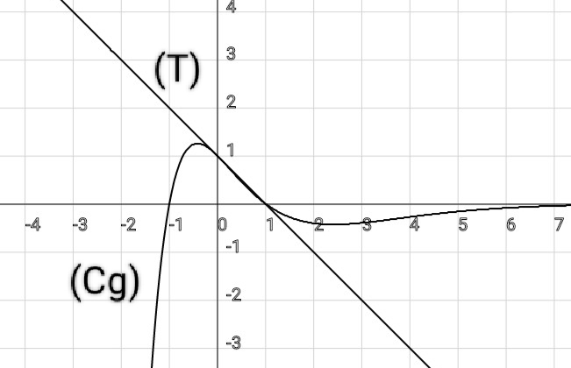

($T$) مماس ل $\left(Cg\right)$ عند النقطة ذات الفاصلة 0

1. بقراءة بيانية :
2. أكتب معادلة المماس ($T$)
3. عين $g'(0)$, $g(0)$  و $g(-1)$
4. بين أنه من أجل كل $x$ من R ) $e^{-x}$: $g\left(x\right)=(1-x^{2}$

ثم استنتج إشارة $g(x$) حسب قيم $x$.

**اقلب الصفحة**

**الجزء الثاني**

$f$ دالة معرفة على R ب: $e^{-x}$ $f\left(x\right)=(1+{x)}^{2}$. ${(C}_{f })$ تمثيلها البياني في المستوي المنسوب إلى معلم متعامد

ومتجانس $(o,i,j)$.

1. أحسب نهايات الدالة $f$ عند حدود مجموعة تعريفها.
2. بين أنه من أجل كل $x$ من R فإن : $f^{'}\left(x\right)=g(x)$ ثم استنتج إجاه تغير الدالة $f$ وشكل جدول تغيراتها .
3. عين دون حساب $\lim_{0}{\frac{f\left(x\right)-1}{x}}$, ثم فسر النتيجة هندسيا .
4. أكتب معادلة المماس (Δ) عند النقطة ذات الفاصلة 0.
5. عين نقاط تقاطع $(_{f })$ مع حاملي محوري الإحداثيات .
6. أنشئ بيانيا (Δ) و ${(C}_{f })$.
7. ناقش بيانيا حسب قيم الوسيط الحقيقي $m$ عدد و إشارة حلول المعادلة : $f\left(x\right)=m$.

**التمرين الثالث:**

1. الدالة العددية المعرفة على المجال كما يلي:  
2. احسبو
3. ادرس اتجاه تغير الدالةثم شكل جدول تغيراتها
4. بين ان المعادلة  تقبل حلا وحيدا حيث:  ثم استنتج إشارة  على المجال 
5. نعتبر الدالة العددية المعرفة على المجالبـــ: 

تمثيلها البياني في المستوي المنسوب إلى المعلم المتعامد والمتجانس****.

1. احسب  و 
2. أ) بين أنه من أجل كل من : 
3. بـ) استنتج اتجاه تغير الدالة  ثم شكل جدول تغيراتها.
4. أ) بين أن المستقيم  ذو المعادلة مقارب مائل لــ عند .

بـ) ادرس وضعية المنحنى بالنسبة للمستقيم 

1. عين دون حساب ثم فسر النتيجة هندسيا
2. بين أن  يقبل مماسا  موازيا لـ يطلب تعين معادلته.
3. أنشئ كلا من ،والمنحنى علما أن 

ناقش حسب قيم الوسيط الحقيقي  عدد حلول المعادلة:

**بالتوفيق ……أستاذة المادة**

الجمهورية الجزائرية الديمقراطية الشعبية

مديرية التربية لولاية إليزي

ثانوية المجاهد زرقاط محمد – بلبشير – المستوى: 3 علوم تجريبية

اختبار الثلاثي الأول في مادة الرياضيات

يوم: 02/12/2024 الــمـــــــــــــدة: 3 ساعة

**التمرين الأول ( 6 ن):** اختر الاجابة الصحيحة مع التبرير:

1. المعادلة $e^{2x}-3e^{x}-4=0$ تقبل في $R$...................

|  |  |  |
| --- | --- | --- |
| حلا واحدا | حلين | لا تقبل حلول |

1. حل المعادلة التفاضلية $y'=-2y+2$ الذي يحقق $y(0)=2025$ هو الدالة المعرفة على بـــ: .

|  |  |  |
| --- | --- | --- |
|  |  |  |

3. الدالة العددية $f$ معرفة وقابلة للاشتقاق على $R$ بــ: $f(x)=x-1+\frac{1}{4}{\left(2e^{-x}-1\right)}^{2}$ دالتها المشتقة $f'$ هي:

|  |  |  |
| --- | --- | --- |
| $$f'(x)=(1-e^{-x})(2e^{-x}+1)$$ | $$f'(x)=e^{-2x}+2e^{-x}+1$$ | $$f'(x)=e^{-x}+\frac{1}{2}$$ |

1. مجموعة حلول المتراجحة: $\ln\left(2-x\right)+\ln\left(x+3\right)-\ln{4}≥0$ هي: .................

|  |  |  |
| --- | --- | --- |
| $$S=\left[1;2\right]$$ | $$S=\left]-∞;-2\right]∪\left[1;+∞\right[$$ | $$S=\left[-2;1\right]$$ |

1. إذا كانت $\underset{x→1}{lim⁡}v\left(x\right)=0$ فإن $\lim_{x→+∞}v\left(e^{-3x}+1\right)$ تساوي: ........................

|  |  |  |
| --- | --- | --- |
| $$1$$ | $$0$$ | $$+∞$$ |

1. الكتابة المبسطة للعدد $A$ حيث: $A=\ln\left(e+e^{-1}+2\right)-2\ln\left(e+1\right)$ هي: ................

|  |  |  |
| --- | --- | --- |
| $$1$$ | $$0$$ | $$-1$$ |

**التمرين الثاني ( 7 ن):**

*𝑔 دالة عددية معرفة على $R$ كما يلي: $g\left(x\right)=\left(ax+b\right)e^{-x}+c$ حيث $a ، b ،c$ أعداد حقيقية.*

*وليكن $\left(C_{g}\right)$ التمثيل البياني للدالة 𝑔 في المستوي المنسوب الى المعلم المتعامد والمتجانس $\left(O;\vec{i},\vec{j}\right)$.*

*المنحنى $\left(C_{g}\right)$ يمر من النقطتين $A(-2;2)$، $O(0;0)$ ويقبل في النقطة $O(0;0)$ مماسا $\left(T\right)$ يمر من النقطة $B\left(-2;-2\right)$، كما أنه يقبل مستقيما مقاربا موازيا لحامل محور الفواصل معادلته $y=2$ بجوار $+∞$.*

1. *بقراءة بيانية:*
2. *عين: $\lim_{x→-∞}{g(x)}$، $\lim_{x→+∞}{g(x)}$*
3. *عين: $g\left(0\right)$، $g'\left(0\right)$ و $g^{'}'\left(0\right)$ و $g^{'}\left(-1\right)$*
4. *أكتب المعادلة الديكارتية للمماس $\left(T\right)$.*
5. 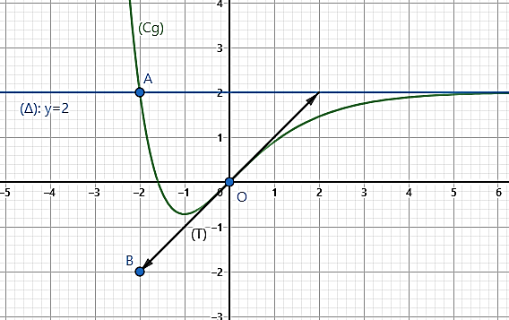*أحسب $g'(x)$ بدلالة* 𝑎 و𝑏.
6. *باستعمال المعطيات السابقة عين كلا من $a ،b،c$ ثم استنتج عبارة $g(x)$*
7. *شكل جدول تغيرات الدالة 𝑔.*
8. *ناقش بيانيا وحسب قيم الوسيط $m$ عدد وإشارة حلول المعادلة ذات المجهول الحقيقي x: $g\left(x\right)=m+3$*
9. *لتكن الدالة $h$ المعرفة على ℝ بــــ: $h\left(x\right)=g\left(2-\left|x\right|\right)+1$*

*بين أن $h$ دالة زوجية ثم اشرح كيفية انشاء منحنى الدالة $h$ انطلاقا من $\left(C_{g}\right)$ ثم أنشئه.*

**التمرين الثالث ( 7 ن):**

1. الدالة العددية $g$ المعرفة على المجال $\left]0;+∞\right[$ كما يلي: $g(x)=x^{2}+\ln{x}$
2. أحسب $\lim_{x\underset{→}{ ≻ }0}g(x)$ و $\lim_{x→+∞}g(x)$
3. أدرس اتجاه تغير الدالة $g$ ثم شكل جدول تغيراتها.
4. بين ان المعادلة $g(x)=0$ تقبل حلا وحيدا $α$ حيث: $0.6<α<0.7$ ثم استنتج إشارة $g(x)$ على المجال $\left]0;+∞\right[$
5. نعتبر الدالة العددية $f$ المعرفة على المجال $\left]0;+∞\right[$ بـــ: $f(x)=1-x+\frac{1+\ln{x}}{x}$

وليكن $\left(C_{f}\right)$ تمثيلها البياني في المستوي المنسوب إلى المعلم المتعامد والمتجانس $\left(O;\vec{i},\vec{j}\right)$ .

1. احسب $\lim_{x→+∞}f(x)$ و $\lim_{x\underset{→}{ ≻ }0}f(x)$
2. أ- بين أنه من أجل كل $x$ من $\left]0;+∞\right[$: $f^{'}\left(x\right)=-\frac{g\left(x\right)}{x^{2}}$ .

ب-استنتج اتجاه تغير الدالة $f$  ثم شكل جدول تغيراتها.

1. بين أن المستقيم $\left(Δ\right)$ ذو المعادلة $y=-x+1$ مقارب مائل لــ $\left(C_{f}\right)$ بجوار $+∞$. ثم أدرس وضعية المنحنى $\left(C_{f}\right)$ بالنسبة للمستقيم $\left(Δ\right)$
2. عين دون حساب $\lim_{x→α}\frac{f(x)-f(α)}{x-α}$ ثم فسر النتيجة هندسيا.
3. بين أن $\left(C_{f}\right)$ يقبل مماسا $\left(Τ\right)$ موازيا لـ $\left(Δ\right)$ يطلب تعين معادلته.
4. أنشئ كلا من المستقيمين $\left(Δ\right)$ و $\left(Τ\right)$ والمنحنى $\left(C_{f}\right)$ علما أن $f(α)≃1.2$

ناقش حسب قيم الوسيط الحقيقي $m$ عدد حلول المعادلة: $\frac{1+\ln{x}}{x}=m-1$

**بالتوفيق نجاحكم يسعدني ♥**

|  |  |  |
| --- | --- | --- |
| **السنة الدراسية:** 2024 / 2025  **المدة:** 02 ساعات | **اختبار الثلاثي الأوّل**  **في مادة الرياضيات** | **ثانوية الشهيد بن فاضل الطاهر -عين المالحة**  **المستوى:** 3 رياضي. |

**التمرين الأول:** **(07 نقاط)**

1. من أجل كل عدد طبيعي غير معدوم بسط العبارتين A و B :

$A=Ln{\left(\sqrt{n+e}-\sqrt{n}\right)}^{2024}+Ln{\left(\sqrt{n+e}+\sqrt{n}\right)}^{2024}$

$B=1+Ln(2e)+Ln(3e)+……+ln⁡(ne)$

1. نعرف المتتالية  من اجل كل عدد طبيعي  :  حيث 

عين قيم  حتى تكون  متقاربة.

1. أحسب النهاية : $\lim_{x→0}\frac{ln⁡(1-x^{2})}{x}$
2. ليكن كثير الحدود : $P \left( x \right)= -2 x^{ 3}+ 3 x^{ 2}+ 11 x-6$.

تحقق أن : $P \left( x \right)= \left( 2 x-1 \right)\left( x+2 \right)\left( 3-x \right)$.

* استنتج حلول المتراجحة: $- 2 {\left(\ln{x}\right)}^{ 3}+ 3 { \left(\ln{x}\right)}^{ 2}+ 11\ln{x-6}>0$

* استنتج حلول المتراجحة : $- 2 e^{ 2 x}+ 3 e^{ x}- 6 e^{- x}+ 11 >0$.

**التمرين الثاني : (13 نقطة)**

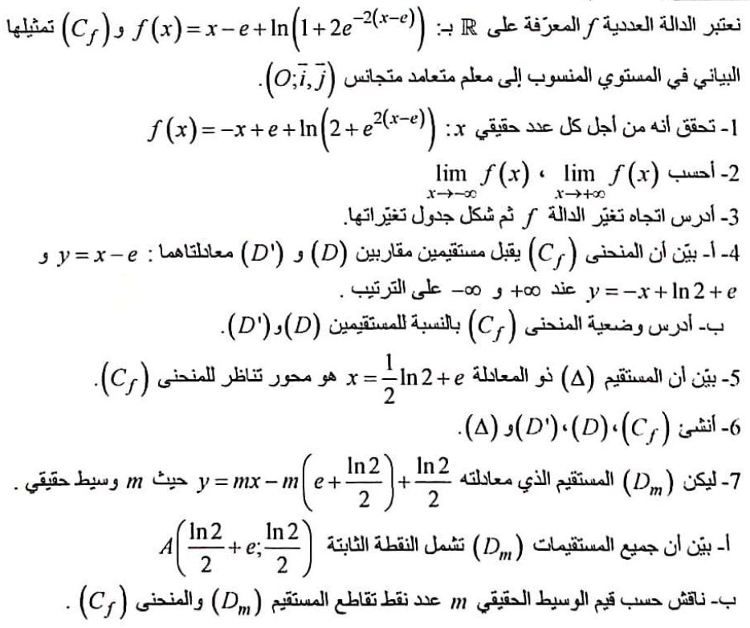

|  |  |  |
| --- | --- | --- |
| **السنة الدراسية :** 2024 / 2025 | **اختبار الثلاثي الأوّل**  **في مادة الرياضيات** | **ثانوية ...............**  **المستوى:** 3 علوم |

**التمرين الأوّل: (05 نقط)**

اجب بصحيح أو خاطئ مع التبرير في كل حالة مما يلي:

1. الدالة العددية  معرفة على بـ:  هي حل للمعادلة التفاضلية .



1. المعادلة  تقبل حلاً واحدًا في .



1. .
2. الدالة العددية  معرفة على بـ: ، *تمثيلها البياني في المستوي المنسوب إلى المعلم المتعامد والمتجانس* .



المستقيم  الذي معادلة له:  مستقيم مقارب للمنحنى  بجوار .

**التمرين الثاني:** **(06 نقط)**

|  |  |  |
| --- | --- | --- |
| الدالة معرفة وقابلة للاشتقاق على بتمثيلها البياني في المستوي المنسوب إلى المعلم المتعامد والمتجانس ، مماس للمنحنى في النقطة  و  نقطة من المنحنى . كما هو موضح في الشكل المقابل: | |  |
|  | بقراءة بيانية للمنحنى أجب على السؤالين التاليين: |
|  | 1. عين و  وأعط معادلة المماس . |
|  | 1. ماذا تمثل هندسيا النقطة ؟ برر إجابتك. |
|  | بين أن:  و، إذا علمت أن: |
|  | ناقش بيانيا، حسب قيم الوسيط الحقيقي ، عدد حلول المعادلة: . | |
|  | الدالة معرفة على بـ: . تمثيلها البياني في المعلم السابق. | |
|  | 1. عين العددين الحقيقيين و حيث من أجل كل عدد حقيقي : .  1. اشرح كيف يمكن انشاء اعتمادا على . (لا يطلب انشاء ) | |

**التمرين الثالث:** **(09 نقط)**

|  |  |  |
| --- | --- | --- |
|  | الدالة العددية معرفة على بـ: . | |
|  |  | أحسب و . |
|  |  | أدرس اتجاه تغير الدالة على ، ثم شكل جدول تغيراتها. |
|  |  | أحسب ، ثم استنتج من أجل كل عدد حقيقي إشارة . |
|  | الدالة العددية معرفة على بـ: . | |
|  | *تمثيلها البياني في المستوي المنسوب إلى المعلم المتعامد والمتجانس* . | |
|  |  | 1. أحسب و .  1. بيّن أن يقبل مستقيما مقارباً معادلته بجوار . |
|  |  | 1. بيّن أنه من أجل كل عدد حقيقي : .  1. استنتج اتجاه تغير الدالة على ، ثم شكل جدول تغيراتها. |
|  |  | 1. عين نقط تقاطع مع محوري الإحداثيات.  1. أنشئ والمنحنى . |
|  |  | ناقش بيانيا حسب قيم الوسيط الحقيقي عدد وإشارة حلول المعادلة ذات المجهول : . |
|  | الدالة العددية معرفة على بـ: . | |
|  | 1. بيّن أنه من أجل كل عدد حقيقي :  1. أكتب دون القيمة المطلقة، ثم استنتج طريقة لإنشاء منحنى الدالة انطلاقا من . (لا يطلب انشاء ) | |

**بالتوفيق**

|  |
| --- |
| **ثانوية: المجاهد بن حود محمد المنيعة. ديسمبر2024**  **المستوى: الثالثة رياضيات. المدة: 2ساعة** |
| **اختبار الفصل الأول في مادة: الرياضيات** |
| **التمرين الأول: ( 06 نقاط )**  لكل سؤال جواب واحد فقط صحيح من بين الأجوبة الثلاثة المقترحة ˓عينه مع التبرير.  1) $g$ الدالة المعرفة على $R$ كمايلي : $g\left(x\right)=e^{x}-x-2$ و $α$ عدد حقيقي سالب تماما يحقق:.   1. **ب) ج)**   **2)**  الدالة المعرفة على $\left]-∞;-1\right[∪\left]3;+∞\right[$ ب : $f\left(x\right)=2x-4+ln⁡(\frac{x+1}{x-3})$، تمثيلها البياني في مستو منسوب الى معلم متعامد يقبل:  **أ**) محور تناظر معادلته $x=1$ ب) النقطة $\left(1;2\right)$ كمركز تناظر ج) النقطة $\left(1;-2\right)$ كمركز تناظر  **3) $f_{m}$** دالة عددية معرفة على $R$ ب: $f_{m}\left(x\right)=\frac{\left(2m+1\right)e^{x}-4m+3}{e^{x}+1}$ حيث $m$ وسيط حقيقي. $\left(C_{m}\right)$ تمثيلها البياني في المستوي المنسوب الى معلم متعامد ومتجانس.جميع المنحنيات $\left(C_{m}\right)$ تشترك في نقطة ثابتة وحيدة احداثييها هي:  أ) $\left(ln2;\frac{5}{3}\right)$ ب) $\left(0;3\right)$ ج) $\left(-ln2;\frac{5}{3}\right)$   **4)** ان $\lim_{n→+∞}{\ln\left(\frac{e^{x}-3}{e^{2x}+1}\right)+x}$ تساوي : أ)  ب)  ج) $e$   **التمرين الثاني: ( 06نقاط )**  نعتبر المعادلتين التفاضليتين :   1. حل المعادلة . 2. أوجد العددين الحقيقيين $a$ و $b$ بحيث تكون الدالة $f$ المعرفة على $R$ بـ: $f\left(x\right)=\left(ax+b\right)e^{-x}$ هي حل للمعادلة . 3. بين أن حل للمعادلة $\left(E\right)$ تكافئ حل للمعادلة . 4. استنتج كل حلول المعادلة . 5. أوجد الحل للمعادلة $\left(E\right)$ الذي يحقق $g\left(0\right)=3$  **اقلب الصفحة**  **اختبار الفصل الأول في مادة: الرياضيات** |

**التمرين الثالث(08نقاط):**

**1)** الدالة العددية  للمتغير الحقيقي  المعرفة في المجال بــــ: 

أ*/ أدرس اتجاه تغير الدالةعلى المجال .

ب*/ استنتج أنه : إذا كان فإن و إذا كان  فإن

**2)** الدالة العدديةللمتغير الحقيقي المعرفة في المجال كما يلي : 

تمثيــلها البيــاني في المستوي المنسوب إلى المعلم المتعامد المتجانس.

الدالـة العددية  المعرفة في المجال  بـ:.تمثيلها البياني (**أنظرالملحق)**

أ*/ أحسـب و .

ب*/ بين أنه من أجل كلمن المجال: ، ثم احسب.

ج*/ أدرس اتجاه تغير الدالة  . ثم شكل جدول تغيراتها.

**3)**أ*/بين أن المعادلة: تقبل حلينوبحيــث:

و،ثم استنتج أن المنحنى يقطع محور الفواصل في نقطتين .

ب*/ أدرس وضعية المنحنى  بالنسبة للمنحنى .

ج*/ أكتب معادلة المماس للمنحنى  في النقطة التي فاصلتها.

**4)**أ*/ أرسمو**. ( الملحـــق يعـــاد مع ورقة الإجابــــة )**

ب*/العدد الحقيقي  الموجب تماما، جد قيمة حتى تقبل المعادلةحلين متمايزين:



بالتوفيق

**الملحق:**

**الاسم :.........**

**اللقب :**.........

**القسم :........**

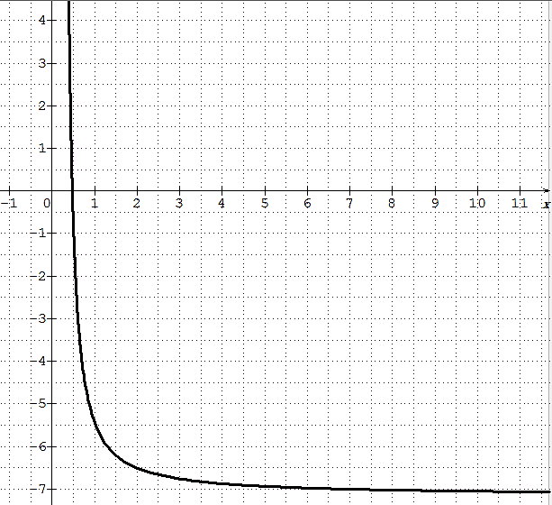

|  |
| --- |
| **ثانوية الشهيد - السنة الدراسية: 2024 / 2025**  **اختبار الفصل الأول في مادة الرياضيات** |
| **المستوى: 3 ع ت المدة: ساعتان** |

**التمرين الأول: (6 نقاط)**

**أجب بصحيح أو خطأ مع التعليل:**

1. مجموعة حلول المتراجحة $e^{x^{2}-4}≤1$ هي: $\left]-∞;-2\right]$.
2. حل المعادلة التفاضلية $y^{'}=-3y+6$ الذي يحقق $y(0)=2026$ هو الدالة المعرفة على بــ:
$$f\left(x\right)=2024e^{-3x}+2$$

3. الدالة العددية $f$ معرفة و قابلة للاشتقاق على  حيث: $f\left(x\right)=x+\frac{1}{2}{(e^{2x}-1)}^{2}$ دالتها المشتقة $f'$ هي: $f^{'}\left(x\right)=1+2\left(e^{2x}-1\right)$.
4. $k$ الدالة العددية المعرفة على بـ: $k\left(x\right)=\frac{e^{x+1}}{e^{2x}+1}$ هي دالة زوجية.

**التمرين الثاني:(14 نقطة)**

**الجزء الأول:**

نعتبر الدالة $g$ المعرفة على $\left]0;+∞\right[$ بالعبارة : $g\left(x\right)=\frac{1}{2}x^{2}-\ln{x}$

1. أحسب نهاية الدالة $g$ عند 0 و $+∞$ ( علما أن : $\lim_{x→+∞}{\frac{\ln{x}}{x^{n}}=0}$).
2. ادرس اتجاه تغير الدالة $g$ ثم شكل جدول تغيراتها .
3. استنتج أنه من أجل كل عدد حقيقي $\left]0;+∞\right[ من x$: $g(x)≥0,5$

**الجزء الثاني:**

نعتبر الدالة $f$ المعرفة على $\left]0;+∞\right[$ بالعبارة : $f\left(x\right)=\frac{1}{2}x+\frac{\ln{x}}{x}$ $\left(C_{f}\right)$**تمثيلها البياني في معلم متعامد ومتجانس $\left(o;\vec{i},\vec{j}\right)$**

1. **أ-** أحسب نهاية الدالة $f$ عند 0 و $+∞$.

**ب**- أعط تفسيرا بيانيا لنهاية الدالة $f$ عند 0 .

1. **أ-** تحقق أنه من أجل كل $\left]0;+∞\right[ من x$ : $f'\left(x\right)=\frac{1+g(x)}{x^{2}}$

**ب-** استنتج اتجاه تغير الدالة $f$ ثم شكل جدول تغيراتها .

1. $(T)$ هو المماس للمنحنى $\left(C_{f}\right)$ عند النقطة ذات الفاصلة $x_{0}=e$

**-** أكتب معادلة للمستقيم $(T)$.

1. **أ-** بين ان المستقيم $\left(∆\right)$ ذو المعادلة $y=\frac{1}{2}x$ مقارب مائل للمنحنى $\left(C_{f}\right)$ **عند $+∞$**

**ب-** أدرس الوضع النسبي للمنحنى $\left(C_{f}\right)$ **و $\left(∆\right)$**  .

1. برهن ان المنحنى $\left(C_{f}\right)$ **يقطع محور الفواصل في نقطة وحيدة فاصلتها $α$ حيث $0,5<α<1$**

**6)** أثبت أن المنحنى $\left(C_{f}\right)$ يقبل نقطة انعطاف يطلب تعيينها.

**7)** أنشئ $\left(C_{f}\right)$ **، $(T)$ و $\left(∆\right)$**

**8)** ناقش بيانيا وحسب قيم الوسيط $m$ عدد نقاط تقاطع المنحنى $\left(C_{f}\right)$ مع المستقيم الذي معادلته: $y=\frac{1}{2}x+m$

**بالتوفيق للجميع نحو بكالوريا 2025**

ثانوية الشريف التلمساني – بني صاف- المستوى : 3 علوم تجربية التاريخ: 02-12-2024 المدة : 3 ساعات

إختبار الفصل الاول لمادة الرياضيات

**التمرين الاول : ( 5 نقاط)**

اختر الاجابة الصحيحة في كل حالة مع التعليل :

|  |  |  |  |
| --- | --- | --- | --- |
| الاقتراح - ج- | الاقتراح - ب- | الاقتراح -أ- |  |
| $$f\left(x\right)=-e^{-2x}+1$$ | $$f\left(x\right)= e^{-2x}+1$$ | $$f\left(x\right)= e^{-2x}-1$$ | 1/- حل المعادلة التفاضلية  و الذي يحقق $\acute{y}+2y-2=0$ $$: ب المعرفة f هوالدالة f\left(0\right)=0$$ |
| $$S= ∅$$ | $$S=\left\{ln \right.\frac{4}{3};\left.1\right\}$$ | $$S=\left\{ \right.ln3;\left.ln4\right\}$$ | 2/- مجموعة حلول المعادلة $e^{2x}-7.e^{x}+12=0$   هي : $R في$ |
| $$\lim_{x\underset{→}{}+∞}{f\left(x\right)=+∞}$$ | $$\lim_{x\underset{→}{}+∞}{f\left(x\right)=0}$$ | $$\lim_{x\underset{→}{}+∞}{f\left(x\right)=-∞}$$ | $: ب R على معرفة f الدالة$ 3/- $$f\left(x\right)=2e^{2x}-e^{x}-3$$ |
| $$f\left(2-x\right)=4+f(x)$$ | $$f\left(2-x\right)=2+f(x)$$ | $$f\left(2-x\right)=f(x)$$ | $: ب R على معرفة f الدالة$/-4 $$f\left(x\right)=e^{x+2}+e^{4-x}+{\left(x-1\right)}^{2}$$ فإن : $R$ من $x$ من أجل كل عدد حقيقي |
| لا تقبل حلول | تقبل حلا وحيدا | تقبل حلين | 5/- تقبل المعادلة التالية ذات المجهول : $\ln\left(3x-2\right)+\ln\left(3x+2\right)=ln5$ |

**التمرين الثاني : ( 7 نقاط)**

$f\left(x\right)=-x-(2x-4)e^{x} : ب R على المعرفة f الدالة$ لتكن

و ليكن $(C_{f})$ تمثيلها البياني في معلم متعامد و متجانس

1) أ. أحسب و $\lim_{x→-∞}{f(x)}$  
 ب. بين أنه من أجل كل عدد حقيقي فإن :

2) علما أن الدالة $\acute{f}$ معرفة بجدول التغيرات التالي :

|  |  |
| --- | --- |
| *x* | 0 |
|  | + + |
|  | 1   1. 0   -1 |

أ. استنتج إشارة $\acute{f}(x)$ على $R$

ب. استنتج اتجاه تغير الدالة $f$.

ج. شكل جدول تغيرات الدالة .  
3) أ. بين أن المستقيم $(∆)$ المعرف بالمعادلة = *- x* *y*مستقيم مقارب للمنحنى $(C_{f})$ بجوار $-∞$.

ب. أدرس الوضع النسبي للمنحنى $(C_{f})$ بالنسبة للمستقيم .

4) أثبت أن للمنحنى $(C_{f})$ نقطة إنعطاف يطلب تعيينها .

5) بين أن للمنحنى $(C_{f})$ مماسا $(T)$ موازي للمستقيم $(∆)$ يطلب كتابة معادلة له .

6) بين أن يقطع حامل محور الفواصل في نقطة وحيدة فاصلتها حيث

7) أرسم ، و . ( نضع $α=-1.67$, =0.77 $f\left(α\right)=3 , β$ و $( f\left(β\right)=4.5$

التمرين الثالث : ( 8 نقاط)

I. $g$ هي الدالة المعرفة على المجال $\left]0;+∞\right[$ كمايلي: $g\left(x\right)=1+x^{2}-2x^{2}lnx$

1.أدرس إتجاه تغير الدالة $g$‘ثم شكل جدول تغيراتها.

2.أ) بين أن المعادلة $g(x)=0$ تقبل على المجال $\left]0;+∞\right[$ حلا وحيدا $α$ حيث : $1,5<α<2$

ب) إستنتج إشارة $g\left(x\right)$ على المجال $\left]0;+∞\right[$.

II. $f$ الدالة المعرفة على المجال $\left]0;+∞\right[$ كمايلي : $f\left(x\right)=\frac{lnx}{x^{2}+1}$

$(C_{f})$ تمثيلها البياني في المستوي المنسوب إلى معلم متعامد و متجانس

1. أ) أحسب و $\lim_{x→0}{f(x)}$. فسر النتائج هندسيا.

ب) بين أنه من أجل كل من $\left]0;+∞\right[$: $\acute{f}(x)=\frac{g(x)}{x({x^{2}+1)}^{2}}$

واستنتج اتجاه تغير الدالة $f$ ثم شكل جدول تغيراتها.

2. بين أن واستنتج حصرا للعدد .

3. أكتب معادلة المماس $(∆)$ للمنحنى $(C_{f})$ عند النقطة ذات الفاصلة 1 (نقبل أنه لا يوجد مماس اخر ل يوازي )

4. أرسم و .

5. ناقش بيانيا. حسب قيم الوسيط الحقيقي $m$. عدد حلول المعادلة : $f\left(x\right)=\frac{1}{2}x+m$

III. $h$ هي الدالة المعرفة على المجال $\left]0;+∞\right[$ كمايلي : $h\left(x\right)=\frac{\left|lnx\right|}{x^{2}+1}$

-اشرح كيف يمكن رسم $(C_{h})$ منحنى الدالة $h$ إعتمادا على $(C_{f})$. ثم أرسم $(C_{h})$.

بالتوفيق للجميع

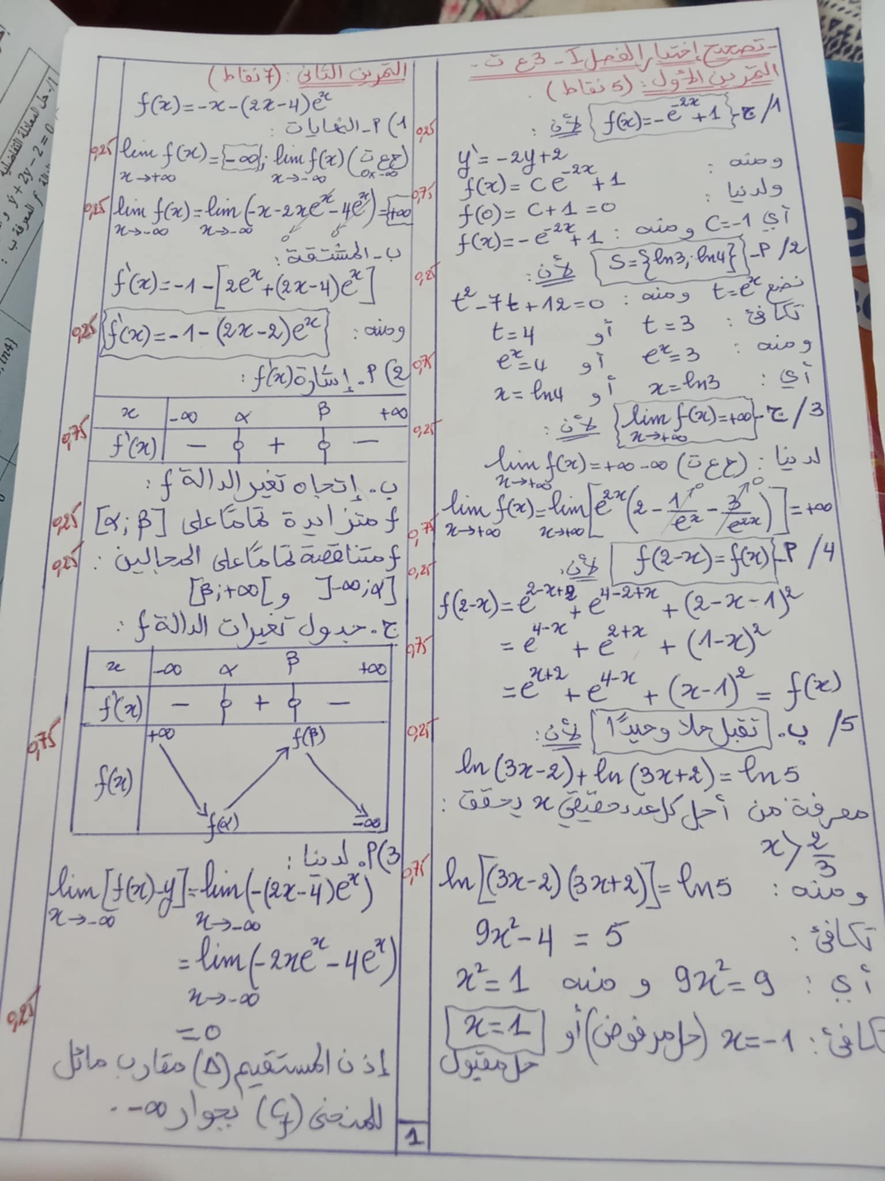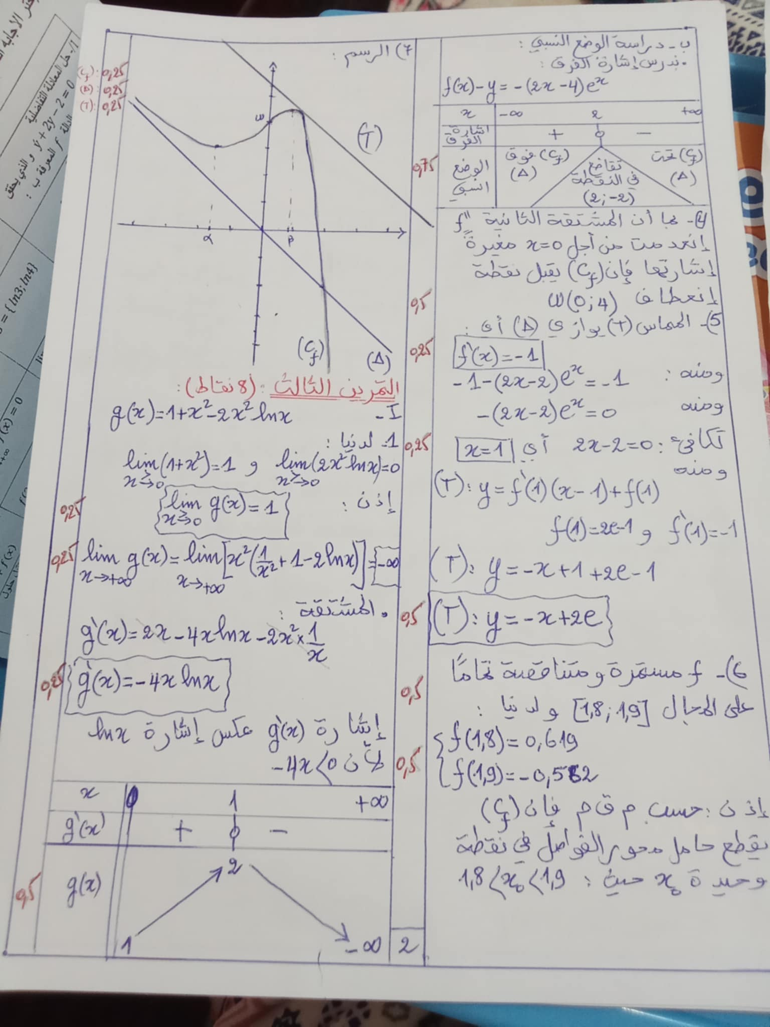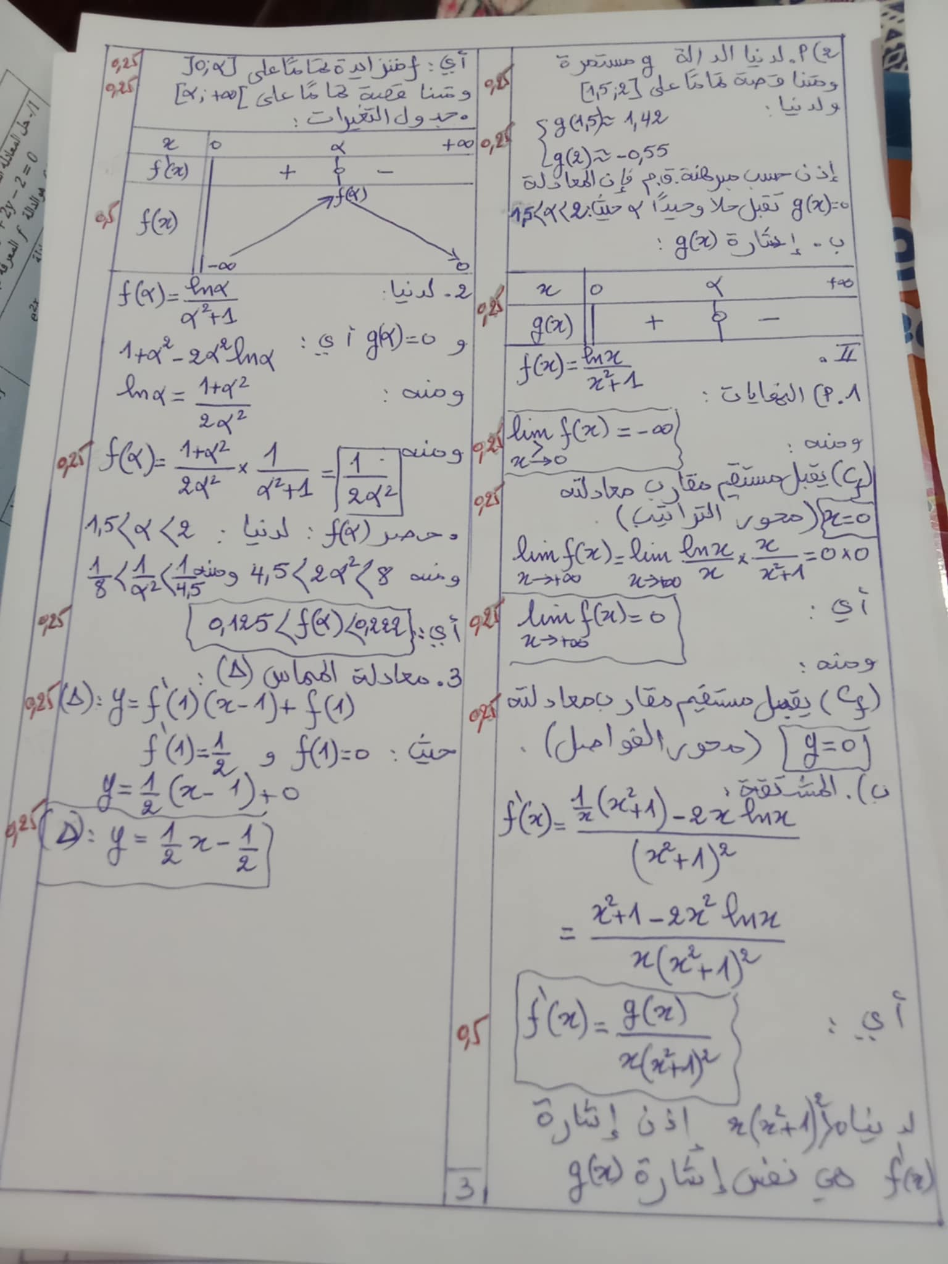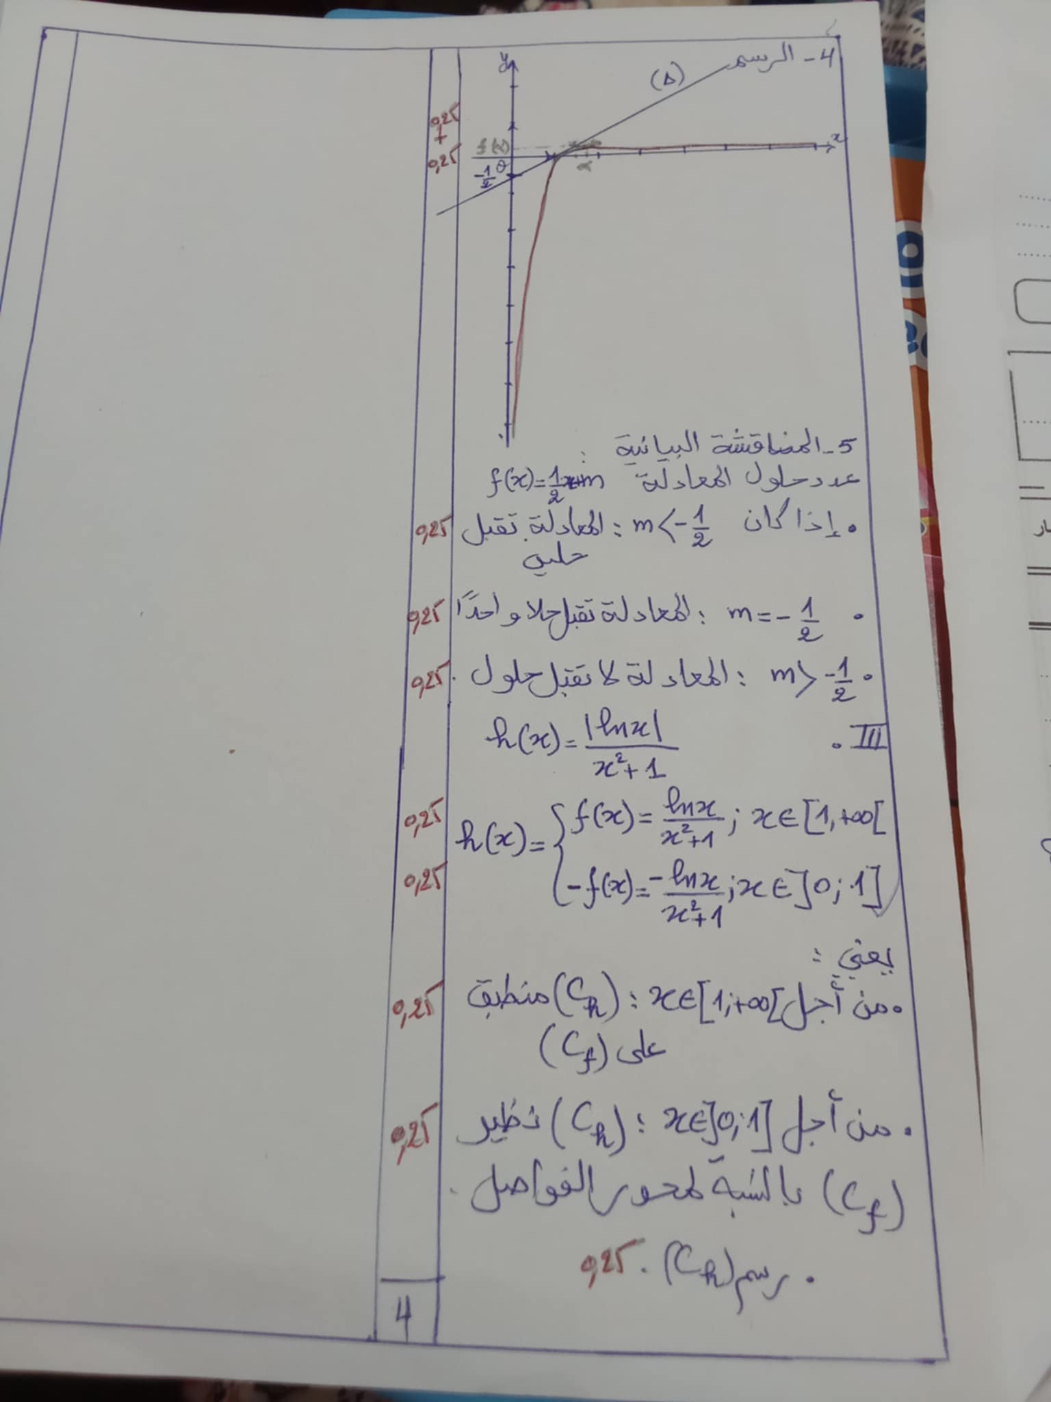

الجمهورية الجزائرية الديمقراطية الشعبية

ثانوية خبازة خليفة ــ تلاغمة ــ السنة الدراسية: 2024/2025

المستوى: 3 علوم تجريبية المـــــــــــــــــــــدة: 2 ساعة

الاختبار الأول في مادة الرياضيات

التمرين الأول : (4 ن)

اختر الإجابة الصحيحة مع التبرير

1. حلول المعادلة $2{\left(lnx\right)}^{2}-5lnx+2=0$ على المجال بــ :

|  |  |  |
| --- | --- | --- |
| 1. أو | 1. أو | ج) |

1. حلول المعادلة التفاضلية $y^{'}+5y+4e^{-2}=0$ و التي تحقق $f\left(0\right)=0$ هي :

|  |  |  |
| --- | --- | --- |
| $$y=-\frac{4}{5}e^{-2}\left(e^{-5x}-1\right)$$ | $$y=\frac{4}{5}e^{-2}\left(e^{-5x}-1\right)$$ | ج) $$y=\frac{4}{5}e^{-2}\left(e^{+5x}+1\right)$$ |

1. $f$ دالة معرفة على بـ : فإن :

|  |  |  |
| --- | --- | --- |
| 1. زوجية | 1. فردية | ج) $f$ لا زوجية ولا فردية |

1. مجموعة حلول المتراجحة $e^{-3x+1}≥e^{-2x+3}$ في $R$ هي :

|  |  |  |
| --- | --- | --- |
| $\left]-∞;-2\right]$ | $\left]-∞;+2\right]$ | ج) $\left[-2;+∞\right[$ |

1. $g$ دالة معرفة على $\left]0;+∞\right[$ بـ : $g\left(x\right)=\ln\left(x^{2}\right)+(lnx)²$ فإن :

|  |  |  |
| --- | --- | --- |
| $g^{'}\left(x\right)=\frac{2+2lnx}{x}$ | $g^{'}\left(x\right)=\frac{2+2lnx}{x²}$ | ج) $g^{'}\left(x\right)=\frac{2}{x}+2lnx$ |

التمرين الثاني: ( 5,5ن)

$f$ دالة معرفة و قابلة للاشتقاق مرتين على $R$, $\left(C_{f}\right)$ منحناها البياني في المستوي المنسوب إلى المعلم المتعامد و المتجانس $\left(O;\vec{i},\vec{j}\right)$، $\left(∆\right)$ مماس للمنحنى $\left(C_{f}\right)$ عند النقطة $A(0;-1)$ و $1,5<α<1,6$ ( كما هو موضح في الشكل الموالي )

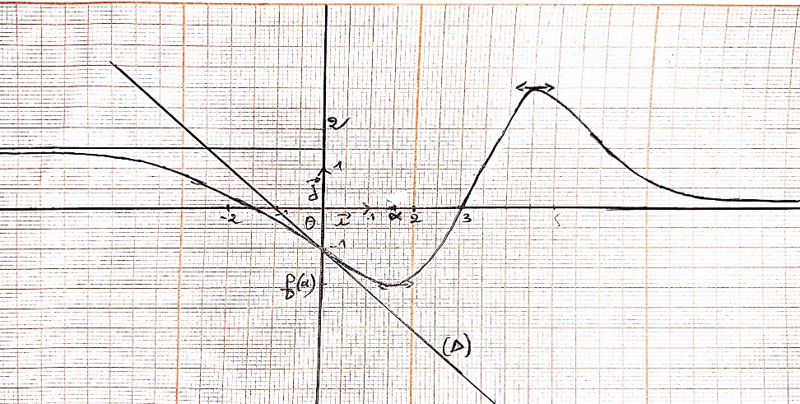

1. بقراءة بيانية أجب عن الأسئلة التالية :
2. عين $\lim_{x→-∞}{f(x)}$ و $\lim_{x→+∞}{f(x)}$
3. عين $f'(0)$, $\lim_{x→α}{\frac{f\left(x\right)-f(α)}{x-α}}$ و $\lim_{x→0}{\frac{f՛\left(x\right)+1}{x}}$
4. عين الوضعية النسبية بين $\left(C_{f}\right)$ و $\left(∆\right)$؟ و ماذا تستنتج ؟.
5. $h$ دالة معرفة على $\left]-∞;-\frac{3}{2}\right[∪\left]3;+∞\right[$ بــ: $h\left(x\right)=ln\left(f(x)\right)$
6. أحسب $h'(x)$ بدلالة $f'(x)$ و $f(x)$
7. ادرس اتجاه تغير الدالة $h$

التمرين الثالث : (10,5ن)

1. $g$ دالة معرفة على $R$ بــ : $g\left(x\right)=xe^{x}+1$, $\left(C_{g}\right)$ منحناها البياني في المستوي المنسوب إلى المعلم المتعامد و المتجانس $\left(O;\vec{i},\vec{j}\right)$
2. ادرس تغيرات الدالة $g$
3. استنتج إشارة $g\left(x\right)$ على $R$
4. بين أن المنحنى $\left(C_{g}\right)$ يقبل نقطة إنعطاف يطلب تعيين إحداثياها
5. $f$ دالة معرفة على $R^{*}$ بــ : $f\left(x\right)=\frac{x+1}{e^{x}-1}$ و $\left(C_{f}\right)$ منحناها البياني في المستوي المنسوب إلى المعلم المتعامد و المتجانس $\left(O;\vec{i},\vec{j}\right)$
6. احسب نهايات الدالة $f$ عند الحدود المفتوحة لمجموعة تعريفها
7. أ) بين أنه من أجل كل عدد حقيقي $x$ غير معدوم ; $f'\left(x\right)=\frac{-g(x)}{\left(e^{x}-1\right)²}$
8. بين أن الدالة $f$ متناقصة تماما على كلا من المجالين $\left]-∞;0\right[$ و $\left]0;+∞\right[$

ج) شكل جدول تغيرات الدالة $f$

1. بين أن المستقيم $\left(∆\right)$ ذو المعادلة $y=-x-1$ هو مستقيم مقارب مائل للمنحنى $\left(C_{f}\right)$ بجوار $-∞$
2. أدرس الوضعية النسبية بين المنحنى $\left(C_{f}\right)$ و $\left(∆\right)$
3. عين نقاط تقاطع المنحنى $\left(C_{f}\right)$ مع حامل محور الفواصل $\left(xx'\right)$
4. أرسم $\left(C_{f}\right)$ و المستقيمات المقاربة
5. ناقش حسب قيم الوسيط الحقيقي $m$ عدد و إشارة حلول المعادلة $f\left(x\right)=-m+1$

**بالتوفيق ـ أساتذة المادة ـ**

لا تجعل الفشل ضمن الخيارات المتاحة لك و قل فإما أن أنجح و إما أن أنجح

**الجمهورية الجزائرية الديمقراطية الشعبية**

**وزارة التربية الوطنية**

**مديرية التربية لولاية خنشلة الشعبة: علوم تجريبية**

**متقن: خلاف بشيــــــــــر السنة الدراسية:2024/2025**

|  |
| --- |
| **اختبار الثلاثي الأول في مادة: الرياضيات المـــــــدة: 03 سا** |

**التمرين الأول:** ( **04 نقاط**)

اجب بصحيح او خطا مع التبرير:

1. **مجموعة حلول المتراجحة**  **في مجموعة الأعداد الحقيقية**هي المجال 
2. **في المجال**  **لدينا** و  **اذن:** 
3. **مجموعة حلول المعادلة**   **في**  **هي:** 
4. **النهاية**  **تساوي** 

**التمرين الثاني**: **( 08ن )**

  الدالة المعرّفة على  بـ : 

1. بين أن: 
2. أ) تحقق أن من اجل كل عدد حقيقي  :  .

ب) استنتج اتجاه تغير الدالة  ثم شكل جدول تغيراتها

1. أ) بين أن الدالة  زوجية.
2. بين ان المعادلة تقبل على المجال حلا وحيدا  حيث ثم استنتج حصرا للحل الأخرمن المجال .
3. استنتج من اجل كل عدد حقيقي  إشارة .

 نعرف الدالة  على  بـ :  .

 تمثيلها البياني في المستوي المنسوب إلى المعلم المتعامد المتجانس  . (الوحدة )

1. أ) بين أن من اجل كل عدد حقيقي فانه:  . فسر بيانيا النتيجة.
2. احسب  ، وبتبديل المتغير () احسب .

**الصفحة 01 من 03**

1. أ) بين أن من اجل كل عدد حقيقي فانه :  .
2. استنتج اتجاه تغير الدالة  ثم شكل جدول تغيراتها .
3. أ) بين أن :  و  واستنتج حصرا لكلا من  و 

ب) بين أن المنحنى  يقبل ثلاث نقط انعطاف يطلب تعيين فواصلها.

1. أ) بين وجود مستقيم مقارب مائل للمنحنى يطلب تعيين معادلة ديكارتية له

ب) ادرس الأوضاع النسبية للمنحنى  و .

ج) أنشئ  و  .

1.  وسيط حقيقي. عين قيم الوسيط الحقيقي حتى تقبل المعادلة حلا وحيدا

**التمرين الثالث: ( 08 ن)**

  الدالة المعرّفة على المجال بـ : 

1. ادرس اتجاه تغير الدالة  .
2. استنتج ان من اجل كل عدد حقيقي : 

 نعرف الدالة  على  بـ :  .

 تمثيلها البياني في المستوي المنسوب إلى المعلم المتعامد المتجانس  .

1. أ)بين أن من اجل كل عدد حقيقي  فانه : 
2. احسب كلا من  ، .
3. ادرس اتجاه تغير الدالة  ثم شكل جدول تغيراتها .
4. أ) بين وجود مستقيم مقارب للمنحنى  يطلب إعطاء معادلة ديكارتية له.
5. ادرس الأوضاع النسبية للمنحنى  بالنسبة الى المستقيم .
6. بين ان من اجل  :  واستنتج النهاية - فسر بيانيا النتيجة

د) ادرس الأوضاع النسبية للمنحنى والمنحنى  الممثل للدالة "  " ( اللوغاريتمية النيبيرية )

1. أ) بين وجود مماس وحيد يوازي المستقيم يمس المنحنى  في نقطة يطلب تعيين احداثييها.
2. اكتب معادلة ديكارتية للمستقيم  .
3. أنشئ كلا من  ، ،  ثم المنحنى 

**الصفحة 02 من 03**

1.  وسيط حقيقي موجب تماما ، نعتبر المعادلة ذات المجهول الحقيقي: 

ناقش حسب قيم الوسيط الحقيقيعدد واشارة حلول المعادلة 

 الدالة المعرفة على**** بـــ: 

 تمثيلها البياني في المستوي المنسوب الى نفس المعلم السابق .

1. تحقق أن من اجل كل عدد حقيقي  فانه لدينا : 
2. استنتج ان  هو صورة  بتحويل نقطي بسيط يطلب تعيينه .
3. أنشئ .

**الصفحة03 من 03**

**ثانوية الاخوة عبد الصمد عيون العصافير المستوى 3 تقني رياضي**

**المدة : 4 ساعات السنة الدراسية :2024/2025**

**الاختبار الأول في مادة الرياضيات**

**التمرين الأول(4ن):**

لكل سؤال جواب واحد فقط صحيح من بين الأجوبة الثلاثة المقترحة. عينه مع التعليل .

1. **الحل الخاص للمعادلة التفاضلية $-y^{'}+\left(\ln{3}\right)y=\ln{9}$ حيث $y\left(0\right)=11$ هو :**
2. $y=3^{x+2}-2$ ب) $y=3^{x+2}+2$ ج) $y=9ⅇ^{x}+2$
3. **حلول المعادلة $9^{x}-3^{x+1}+2=0$ هي :**
4. $S=\{\}$ ب) $S=\left\{0;\frac{\ln{2}}{\ln{3}}\right\}$ ج) $S=\left\{1;2\right\}$
5. **حلول المتراجحة $\sqrt[4]{1-3x}≤2$ هي :**
6. $S =[-5;+∞[$ ب) $S=]-∞;\frac{1}{3}]$ ج) $S=[-5;\frac{1}{3}]$

**4) الدالة $f$ المعرفة على $R$ بـ $f\left(x\right)=\ln\left(x+\sqrt{x^{2}+1}\right)$ هي دالة :**

أ) فردية ب) زوجية ج) لا فردية ولا زوجية

**التمرين الثاني (9ن):**

لتكن الدالة $f$ المعرفة على $R$ كما يلي $f\left(x\right)=\frac{xⅇ^{x}+x+2}{ⅇ^{x}+1}$

$C_{f})$) تمثيلها البياني في المستوى المنسوب الى المعلم المتعامد والمتجانس $\left(O;\vec{i}\vec{;j}\right)$.

1. أحسب كلا من $\lim_{x→-∞}f\left(x\right)$ و $\lim_{x→+∞}f\left(x\right)$
2. أ- بين انه من اجل كل عدد حقيقي $x$: $f^{'}\left(x\right)=\frac{ⅇ^{2x}+1}{{ \left(ⅇ^{x}+1\right)}^{2}}$

بـ - استنتج اتجاه تغير الدالة $f$، ثم شكل جدول تغيراتها .

1. أ- بين أن المنحنى $C_{f})$) يقبل مستقيمين مقاربين مائلين $\left(Δ\right)$ و $\left(Δ^{'}\right)$ معادلتهما

$y=x+2$ و $y=x$ عند $-∞$ و $+∞$ على الترتيب .

بـ - أدرس الوضع النسبي للمنحنى $C_{f})$) و المستقيمين $\left(Δ\right)$ و $\left(Δ^{'}\right)$. بين ان المنحنى $C_{f})$) يقبل نقطة انعطاف فاصلتها 0

جـ - اكتب معادلة المماس $\left(T\right)$ للمنحنى ${(C}_{f})$ عند النقطة ذات الفاصلة 0

1. بين أن المنحنى ${ (C}_{f})$ يقطع حامل محور الفواصل في نقطة وحيدة فاصلتها $α$ حيث $-1,7<α<-1,6$

* بين أنه من اجل كل عدد حقيقي $x$: $f\left(x\right)+f\left(-x\right)=2$، ثم فسر النتيجة هندسيا .
* أنشئ كلا من $\left(Δ\right)$، $، \left(Δ^{'}\right)$ $\left(T\right)$ والمنحنى ${(C}_{f})$.

اقلب الصفحة

**التمرين الثالث (7ن)**

|  |  |
| --- | --- |
| 1. الدالة العددية $g$ معرفة على المجال ] $0;+∞[$ بـ: $$g\left(x\right)=\frac{1}{x}-{\left(\ln{x}\right)}^{2}-\ln{x}-1$$  ولتكن ${ (C}_{g})$ تمثيلها البياني الممثل لها كما في الشكل المقابل :   * أحسب $g(1)$ ثم استنتج بيانيا إشارة  1. الدالة العددية $f$ معرفة على المجال ] $0;+∞[$  بـ: $f\left(x\right)=\frac{1+\ln{x}}{1+xln x}$ وليكن ${ (C}_{f})$ تمثيلها البياني في المستوى المنسوب الى المعلم المتعامد والمتجانس $\left(O;\vec{i}\vec{;j}\right)$ |  |

1. احسب $\lim_{x→0}f\left(x\right)$ وبين أن : $\lim_{x→+∞}f\left(x\right)=0$، ثم فسر النتيجتين هندسيا .
2. أ)- بين انه من اجل كل $x$ من ] $0;+∞[$: $f^{'}\left(x\right)=\frac{g\left(x\right)}{{\left(1+x\ln{x}\right)}^{2}}$

بـ) - استنتج اتجاه تغير الدالة $f$ وشكل جدول تغيراتها .

1. *أ)- عين قيمة $x_{0}$ فاصلة نقطة تقاطع المنحنى ${ (C}_{f})$*   *مع حامل محور الفواصل .*

*بـ) - بين أن $y=\left(\frac{ⅇ^{2}}{ⅇ-1}\right)x-\frac{ⅇ}{ⅇ-1}$ هي معادلة لـ $\left(T\right)$ مماس للمنحنى ${ (C}_{f})$ عند النقطة ذات الفاصلة $x_{0}$.*

1. *ارسم المماس $\left(T\right)$ والمنحنى ${ (C}_{f})$*
2. *عين بيانيا قيم الوسيط $m$ بحيث تقبل المعادلة: $\left(ⅇ-1\right)f\left(x\right)=ⅇ^{2}x-mⅇ$ حلين متمايزين .*

***بالتوفيق***

**الجمهورية الجزائرية الديمقراطية الشعبية**

**مديرية التربية لولاية مستغانم ثانوية الإخوة عباس –السور-**

**اختبار الفصل الأول الشعبة : تقني رياضي**

**اختبار في مادة : الرياضيات المدة : ســــاعتين**

**التمرين الأول:**

**اختر الإجابة الصحيحة من بين الأجوبة المقترحة مع التبرير"**

1.  **و**  **دالتان عدديتان قابلتان للاشتقاق على****، اذا كانت** **و** **فان :**

**أ -  ب -  ج- **

1. **الكتابة المبسطة للعدد  حيث :**

**أ -**  **ب -**  **ج-** 

1. 

**أ -**  **ب-**  **ج-** 

1. **الحل الخاص للمعادلة التفاضلية:  الذي يحقق :  هو :**

**أ -  ب-**  **ج-** 

1. **حلول المعادلة :**  **:**

**أ -**  **ب-**  **ج-** 

1. **عدد أرقام العدد** **:**

**أ -**  **ب-**  **ج-** 

1.  **دالة معرفة على بـــــ :  من أجل كل :**

**أ -**  **ب-**  **ج-** 

**1/2**

**التمرين الثاني:**

1. ** دالة عددية معرفة على بــــ : **
2. **أحسب  و  ( تعطى و)**
3. **أدرس اتجاه تغير الدالة  ثم شكل جدول تغيراتها**
4. **بين أن المعادلة  تقبل حلين  و حيث :  و **
5. **استنتج حسب قيم إشارة  على **
6. **نعتبر الدالة  المعرفة على  بــــ: **

** تمثيلها البياني في المستوي المنسوب إلى معلم متعامد ومتجانس**

1. **أحسب نهايتي الدالة  عند  و عند **
2. **أ- بين أنه من أجل كل  فان : **

**ب – استنتج اتجاه تغير الدالة  وشكل جدول تغيراتها.**

1. **أ- بين أن المستقيم  ذو المعادلة :  مقارب مائل لـ  عند **

**ب- أدرس الوضع النسبي لــــ  مع**

1. **بين أن  يقبل نقطتي انعطاف  و  يطلب تعيين إحداثياتهما**
2. **أكتب معادلة المماس  لـــ عند مبدأ المعلم**
3. **بين أن المعادلة  تقبل حلا وحيدا  حيث : **
4. **أنشئ  و  ( تعطى و)**
5. **ناقش بيانيا حسب قيم الوسيط الحقيقي**  **عدد وإشارة حلول المعادلة :** 

**2/2**

**بالتوفيق**

**الجمهورية الجزائرية الديمقراطية الشعبية**

**مديرية التربية لولاية مستغانم ثانوية الإخوة عباس –السور-**

**اختبار الفصل الأول الشعبة : علوم تجريبية**

**اختبار في مادة : الرياضيات المدة : ســــاعتين**

**التمرين الأول:**

**اختر الإجابة الصحيحة من بين الأجوبة المقترحة مع التبرير"**

1.  **و**  **دالتان عدديتان قابلتان للاشتقاق على****، اذا كانت** **و** **فان :**

**أ -  ب -  ج- **

1. **الدالة**  **المعرفة على**  **بـــ:**  **من أجل كل**  **من فان :**



**أ -  ب -  ج- **

1. **العدد :  يساوي**

**أ -  ب-  ج- **

1. **الحل الخاص للمعادلة التفاضلية :  الذي يحقق :  هو :**

**أ -  ب-  ج-** 

1. **حلول المتراجحة :  :**

**أ -  ب-  ج- **

1. **التقريب التألقي عند  لــــ هو :**

**أ -  ب-  ج- **

1.  **دالة معرفة على بـــــ :  من أجل كل :**

**أ -**  **ب-**  **ج-** 

**1/2**

**التمرين الثاني:**

1. ** دالة عددية معرفة على بــــ : **
2. **أحسب  و  ( تعطى و)**
3. **أدرس اتجاه تغير الدالة**  **ثم شكل جدول تغيراتها**
4. **بين أن المعادلة**  **تقبل حلين**  **و** **حيث:**  **و** 
5. **استنتج حسب قيم** **إشارة**  **على** 
6. **نعتبر الدالة  المعرفة على  بــــ: **

** تمثيلها البياني في المستوي المنسوب إلى معلم متعامد ومتجانس**

1. **أحسب نهايتي الدالة  عند  وعند **
2. **أ- بين أنه من أجل كل  فان: **

**ب – استنتج اتجاه تغير الدالة  وشكل جدول تغيراتها.**

1. **أ- بين أن المستقيم  ذو المعادلة:  مقارب مائل لـ  عند **

**ب- أدرس الوضع النسبي لــــ  مع**

1. **بين أن  يقبل نقطتي انعطاف  و  يطلب تعيين إحداثياتهما**
2. **أكتب معادلة المماس  لـــ عند مبدأ المعلم**
3. **بين أن المعادلة  تقبل حلا وحيدا  حيث: **
4. **أنشئ  و  ( تعطى و)**
5. **ناقش بيانيا حسب قيم الوسيط الحقيقي  عدد وإشارة حلول المعادلة: **

**بالتوفيق**

**2/2**



|  |  |
| --- | --- |
| **المستوى: الثالثة ثانوي علوم طبيعية ديسمبر 2024** | |
| **المدة: 03سا00** | **اختبار الفصل الاول في مادة الرياضيات** |

**التمرين الأول:**

**لكل سؤال جواب واحد فقط صحيح من بين الاجوبة الثلاثة المقترحة عينه مع التعليل**

**التمرين الأول:**

**لكل سؤال جواب واحد فقط صحيح من بين الاجوبة الثلاثة المقترحة عينه مع التعليل**

1. الحل الخاص للمعادلة التفاضلية  والذي يحقق  هو

ا-  ب -  ج- 

1. مجموعة حلول المتراجحة  ذات المجهول الحقيقي  في المجال:

ا-  ب -  ج- 

1. من اجل كل عدد طبيعي  غير معدوم نعتبر العدد بحيث:  فان 

ا-  ب - غير موجودة ج- 

1. ادا كانت  دالة معرفة على  ب:  فان

ا-  ب -  ج- 

**التمرين الثاني:**

نعتبر الدالة  المعرفة على  ب : 

 المنحنى البياني لها في معلم متعامد ومتجانس 

1. عين الاعداد الحقيقية  و  بحيث يكون  لكل  من 
2. ادرس تغيرات الدالة 
3. برهن ان المعادلة  تقبل حل وحيد  من المجال 
4. برهن ان المنحنى  له مستقيم مقارب  يطلب تعيين معادلته
5. ادرس وضعية المنحنى  بالنسبة ل 
6. ارسم كل من  والمنحنى 
7. ناقش بيانيا وحسب قيم الوسيط الحقيقي  عدد وإشارة حلول المعادلة: 

**التمرين الثالث:**

-I نعتبر الدالة  المعرفة على ب : 

1. ادرس اتجاه تغير الدالة 
2. بين انه من اجل كل  من  : 

-IIنعتبر الدالة  المعرفة على  ب : 

ليكن  المنحنى البياني لها في معلم متعامد و متجانس 

1. احسب  و 
2. بين انه من اجل كل عدد حقيقي  من فان: 
3. استنتج اتجاه تغير الدالة  ثم شكل جدول تغيراتها
4. بين ان المستقيم  دو المعادلة  مستقيم مقارب مائل ل  عند 
5. ادرس الوضعية النسبية للمستقيم  بالنسبة للمنحنى 
6. برهن ان المنحنى  يقبل نقطة انعطاف  يطلب تعيين احداثياتها
7. ليكن  مستقيم معادلته  حيث 

عين قيمة  حتى يكون  مماسا ل  في نقطة يطلب تعينها احداثياتها

1. احسب و  ثم أنشئ كل من  و و  على المجال 
2.  وسيط حقيقي عين قيم  بحيث تقبل المعادلة: حلين مختلفين
3.  الدالة المعرفة على  كما يلي 

ا) احسب  بدلالة كل من  و  ثم استنتج إشارة 

ب) شكل جدول تغيرات الدالة 

**حي قعلول –برج البحري- الجزائر**

**Web site :** [**www.ets-salim.com**](http://www.ets-salim.com) **/Fax023.94.83.37 الفاكس : - Tel : 0560.94.88.02/05.60.91.22.41/05.60.94.88.05 :🕾**

مديرية التربية لولاية المسيلة ثانوية أبي مزراق المقراني - بوسعادة

امتحان الفصــــــــــــل الأول المـــــــــــــــــــــــــــــــدة: ساعتان

مادة الرياضيات المستوى: 3 ع ت + 3 هـ ميك

**التمرين الأول (9 نقاط):**

**اختر الاجابة الصحيحة مع التعليل**

|  |  |  |  |
| --- | --- | --- | --- |
| **السؤال** | **الجواب (1)** | **الجواب (2)** | **الجواب (3)** |
| 1. **المعادلة  حلها في هي الدوال من الشكل** |  |  |  |
| 1. **دالة معرفة على بـ**   **لدينا ومنه:** |  |  |  |
| 1. **دالة معرفة على التفسير الهندسي للنهاية هو:** | **معادلة مستقيم مقارب أفقي لـ بجوار** | **معادلة مستقيم مقارب مائل لـ بجوار** | **معادلة منحنى مقارب لـ بجوار** |
| 1. **دالة معرفة على بـ : دالتها المشتقة  هي:** |  |  |  |
| 1. **حلول المتراجحة  هي:** |  |  |  |
| 1. **المعادلة  تقبل في** | **حلين** | **3 حلول** | **ليس لها حل** |

**التمرين الثاني (11 نقطة):**

1. **الدالة** **معرفة على** **بـ:** **حيث** **،** **و** **أعداد حقيقية.**

**جدول تغيراتها يعطى في الشكل المقابل**

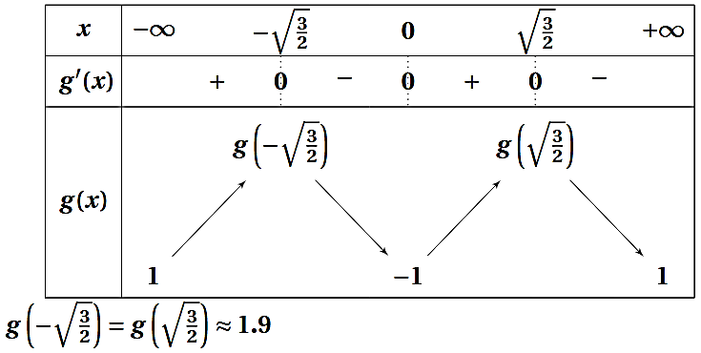

* 1. عين ، ، و ثم بين أن ، و 

اقلب الورقة

* 1. أ) بين أن  دالة زوجية
     1. بين أن المعادلة  تقبل حلين و حيث و 
  2. عين حسب قيم اشارة 

1. نعتبر الدالة المعرفة على بـ:  .

تمثيلها البياني في المستوي المنسوب الى المعلم المتعامد والمتجانس  (وحدة الرسم 2cm)

* 1. بين أنه من أجل كل حقيقي غير معدوم،  ثم أحسب ، 
  2. أ) بين أنه من أجل كل عدد حقيقي ، 
     1. استنتج اتجاه تغير الدالة ثم شكل جدول تغيراتها
  3. أحسب من أجل كل عدد حقيقي  ، ثم فسر ذلك هندسيا
  4. أ) بين أن المستقيم ذو المعادلة  مقارب مائل لـ   
     ب) أدرس الوضع النسبي بين و 
  5. بين أن المستقيم  ذو المعادلة  يمس  في نقطة وحيدة يطلب تعيين احداثييها
  6. أرسم و ثم 
  7. ناقش بيانيا، حسب قيم الوسيط الحقيقي  عدد حلول المعادلة: 

**بالتوفيق ☺**

**من اعداد الاستاذين: ق.م و ح.ي**

|  |  |  |
| --- | --- | --- |
| **المستوى:3ع ت**  **التاريخ:05/12/2024**  **التوقيت: من 08 الى 10** | **اختبار الفصل الأول**  **في مادة الرياضيات** | **الولاية : بجاية**  **المؤسسة :ثانوية قاضي عثمان -تيشي**  **السنة الدراسية: 2025/2024** |
| **التمرين الأول ( 05 نقط ) :** لكل سؤال ثلاث إجابات ،اختر الإجابة الصحيحة مع التبرير   |  |  |  |  |  | | --- | --- | --- | --- | --- | | الرقم | السؤال | الإجابة أ | الإجابة ب | الإجابة جـ | |  | الدالة  المعرفة على ﺒ : حيث  هي مستمرة عند  من أجل |  |  |  | |  | العدد الحقيقي يساوي: |  |  |  | |  | حلول المعادلة التفاضلية:  على  هي الدوال | **حيث** | **حيث** | **حيث** | |  | تساوي |  |  |  | |  | ذا كانت دالة قابلة للاشتقاق على: و دالة معرفة على بــ:  فإن |  |  |  |   **التمرين** الثاني **(6 نقط)**  دالة عددية معرفة على .  تمثيلها البياني في المستوي المنسوب إلى معلم متعامد و متجانس ، مماس للمنحنى عند النقطة التي فاصلتها  معادلته:  جدول تغيراتها يعطى بالشكل الاتي .     1. حدد نهايات الدالة عند حدود مجموعة التعريف. ثم فسر النتيجة هندسيا. 2. عين معادلة المماس للمنحنى عند النقطة التي فاصلتها  . 3. عين ,,   أقلب الصفحة   1. عين إشارة كل من و 2. ماهي عدد حلول المعادلة: علل.   **التمرين** الثالث **(9 نقط)**    **I )** و التمثيلين البيانيين للدالتين  و على الترتيب  في المستوي المنسوب إلى معلم متعامد و متجانس  كما في الشكل المقابل : هي نقطة تقاطع و .  1 ) بقراءة بيانية حدد وضعية  بالنسبة إلى  على  2) الدالة المعرفة على  ب :  إستنتج حسب قيم  إشارة  **I I )**  الدالة المعرفة على كما يلي : تمثيلها البياني في مستوي منسوب إلى معلم متعامد و متجانس   1. أحسب  و . ماذا تستنتج. 2. أ- أثبت أنه من أجل كل  من  : 3. تأكد أن الدالة متزايدة تماما على  ومتناقصة تماما على  ثم شكل جدول تغيراتها. 4. عين دون حساب  ثم فسر النتيجة هندسيا. 5. أ- بين أن المستقيم  الذي معادلته مستقيم مقارب مائل للمنحنى .   **ب- أدرس الوضع النسبي للمنحنى**  **بالنسبة ل** .   1. أ- أثبت أن المنحنى  يقبل مماسا موازيا للمستقيم يطلب تعيين معادلة له.   ب- بين أن المعادلة أن: .تقبل حلين وحيث و  ج- أنشئ المستقيين و والمنحنى  د- ناقش بيانيا وحسب قيم الوسيط الحقيقي  عدد وإشارة حلول المعادلة  .  بالتوفيق والنجاح في البكالوريا | | |

**الجمهورية الجزائرية الديمقراطية الشعبية**

**وزارة التربية الوطـــــنية مــــــديرية التربية لولاية البيض**

**امتـــحان الفصل الاول ثانويــة حميتو الحاج علي الشلالة**

**المستـــــوى:3. ع. ت التـــــــــاريخ:04/12/2023**

**اختبار في مادة: الرياضيات التـــــــــــــــوقيت:08-11**

**التمرين الأول)04ن (:**

**أجب بصح أو خطأ مع التبرير في كل حالة من الحالات التالية:**

1. الحل الخاص للمعادلة التفاضلية  الذي يحقق هو: 
2. إذا كانت  فإن  تساوي  :
3.  حلا في  للمعادلة التفاضلية:  و التمثيل البياني للدالة  في المستوي المنسوب الى معلم متعامد ومتجانس، المنحنىيقبل عند مستقيما مقاربا معادلته  
4. الدالة  المعرفة على  بـ :  تقبل محور تناظر معادلته

**التمرين الثاني)04ن (:**

**(I لتكن الدالة المعرفة على بــ  حيث  , و أعداد حقيقية  تمثيلها البياني في معلم متعامد ومتجانس**** ،  نقطة من حيث:   
  ،** ** هو مماس للمنحنى  عند النقطة  
   هو مستقيم مقارب للمنحنى  بجوار**

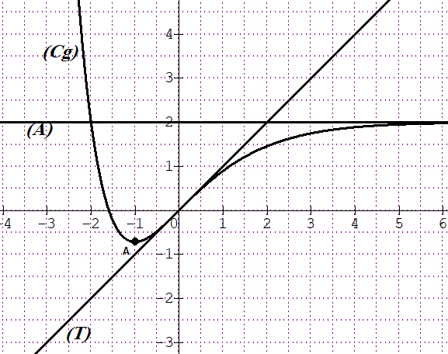

1. **بقراءة بيانية عين ما يلي:**

**أ(  ،  و   
ب(  ،  و   
 جـ) معادلة كل من: المماس والمستقيم **

**د) جدول تغيرات الدالة **

**(2 أ) احسب  بدلالة  و**

**بـ(باستعمال المعطيات السابقة عين كل من  , و ثم استنتج عبارة **

**(IIنعتبر الدالة  المعرفة على بـــ:  , تمثيلها البياني في معلم متعامد ومتجانس **

1. **بين أن  دالة زوجية ثم أنشئ انطلاقا من  مع الشرح**

**اقلب الصفحة**

**صفحة 1 من 2**

**التمرين الثالث)05ن(:**

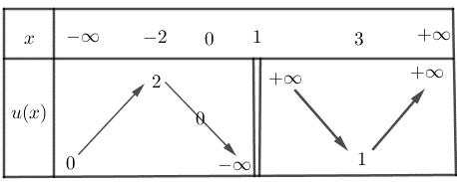

 دالة معرفة على  يعطى جدول تغيراتها كالاتي:

1. اوجد حلول المعادلتين  ، 
2. عين إشارة  و 
3. نعتبر الدالة  المعرفة على بـ: 

أ- أحسب نهايات الدالة  عند أطراف مجموعة التعريف المفتوحة

ب- أحسب  بدلالة  و  ثم عين إشارتها واستنتج اتجاه تغير الدالة 

ج- شكل جدول تغيرات الدالة

د-إذا علمت أن المنحنى  الممثل للدالة  يقبل مماس عند النقطة معادلته  ، عين معادلة للمماس المنحنى  عند النقطة ذات الفاصلة 

**التمرين الرابع)07ن(:**

1. الدالة العددية المعرفة على المجال كما يلي:  
2. احسب و 
3. ادرس اتجاه تغير الدالة  ثم شكل جدول تغيراتها
4. بين ان المعادلة  تقبل حلا وحيدا  حيث:  ثم استنتج إشارة  على المجال 
5. نعتبر الدالة العددية  المعرفة على المجال بـــ: 

تمثيلها البياني في المستوي المنسوب إلى المعلم المتعامد والمتجانس  .

1. احسب  و 
2. أ) بين أنه من أجل كل  من  : 
3. بـ) استنتج اتجاه تغير الدالة   ثم شكل جدول تغيراتها.
4. أ) بين أن المستقيم  ذو المعادلة  مقارب مائل لــ  عند  . بـ) ادرس وضعية المنحنى  بالنسبة للمستقيم 
5. عين دون حساب  ثم فسر النتيجة هندسيا
6. بين أن  يقبل مماسا  موازيا لـ يطلب تعين معادلته.
7. أنشئ كلا من ، والمنحنى  علما أن 
8. ناقش حسب قيم الوسيط الحقيقي  عدد حلول المعادلة: 

**انتهى الموضوع مع تمنيات أستاذة المادة لكم بالتوفيق**

**صفحة 2 من 2**

**الجمهورية الجزائرية الديمقراطية الشعبية**

**وزارة التربية الوطنية**

**مديرية التربية لولاية جيجل ثانوية: هلال عبد الله**

**المستوى: 3 علوم تجريبية العام الدراسي: 2024/2025**

**اختبار الفصل الأول في مادة: الرياضيات المدة: 02 سا**

**التمرين الأول: ( 05 نقاط )**

**عيّن الاقتراح الصحيح الوحيد من بين الاقتراحات الثلاثة في كلّ حالة من الحالات الآتية مع التبرير:**

**1)**المعادلة  ذات المجهول الحقيقي :

**أ)** تقبل حلّا وحيدا. **ب)** تقبل حلّين مختلفين. **جـ)** لا تقبل حلولا.

**2)**للمعادلة  حلّ وحيد في المجال هو:

**أ)**   **ب)**   **جـ)**  

**3)**حلّ المعادلة التفاضليّة  الذي يُحقّق  هو الدّالة  المعرّفة على بـــــ:

**أ)**   **ب)**   **جـ)**  

**4)**الدّالة  المعرّفة على المجال بـــ:  هي دالة:

**أ)**  زوجية. **ب)**  فردية. **جـ)**  لا زوجية ولا فردية **التمرين الثاني:** **( 07 نقاط )**

 الدّالة المعرّفة على بـــــ: ** ،** حيث،و أعداد حقيقية ، تمثيلها

 البياني في المستوي منسوب إلى المعلم المتعامد والمتجانس .  مماس ل في النقطة ذات الفاصلة 0. النقطة احداثياها  ، كما هو مبين في الشكل المقابل.

بقراءة بيانية:

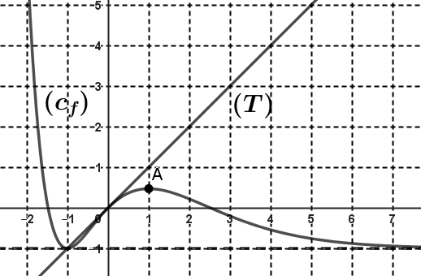

**1)**عين:، 

**2)**عين كلا من: ****،****،  
**و**

**3)**اكتب معادلة للمماس 

**4)** عين و

**5)** شكل جدول تغيرات الدالة

**6)** اعتمادا على ما سبق عين الأعداد الحقيقية ، و

**7)**لتكن الدّالةالمعرّفة على بـــــ: 

**أ) احسب**  (دون تعيين عبارة ****)

**ب) ادرس** اتجاه تغير الدالة ، ثم شكل جدول تغيراتها

**التمرين الثالث:** **(08 نقاط)**

**I)**  الدّالة المعرّفة على المجال بـــــ: 

**1)**  ادرس اتجاه تغير الدّالة ثم شكل جدول تغيراتها.

**2)** استنتج أنه من أجل كل عدد حقيقي من المجال : 

**ΙΙ)**  الدّالة المعرّفة على المجال بـــــ: 

  تمثيلها البياني في المستوي المنسوب إلى المعلم المتعامد والمتجانس (وحدة الطول )

1. أ)احسب : و

ب) بيّن أنّ المستقيم ذا المعادلة  مقارب مائل لــ .

ج)ادرس الوضع النسبي للمنحنى  بالنسبة للمستقيم .

**2**) أ) بين أنه من أجل كل عدد حقيقي من المجال : 

ب) ادرس اتجاه تغير الدّالة ثم شكل جدول تغيراتها.

ج) بيّن أنّ  يقبل مماسا  موازيا لـ ، يُطلب تعيين معادلة له.

**3**) أ)  بيّن أنه من أجل كل عدد حقيقي من المجال :****

ب) استنتج أنّ  يقبل نقطة انعطاف يطلب تعيين احداثييها.

**4)** أ)  بيّن أنّ  يقطع حامل محور الفواصل في نقطة وحيدة فاصلتها بحيث : 

ب) ارسم ،  و

جـ) ناقش بيانيا حسب قيّم الوسيط الحقيقي عدد حلول المعادلة 

**الجمهورية الجزائرية الديمقراطية الشعبية**

**مديرية التربية لولاية مستغانم ثانوية وادي الخير**

**المستوى: 3 علوم تجريبية السنة الدراسية 2024/2025**

**اختبار الفصل الأول في مادة: الرياضيات المدة : 3 ساعات**

**التمرين الأول (06 ن)**

**اختر الإجابة الصحيحة من بين الأجوبة المقترحة مع التبرير:**

1.  **و**  **دالتان عدديتان قابلتان للاشتقاق على****، إذا كانت** **و** **فان :**

**أ -  ب -  ج- **

1. **المعادلة :** 

**أ - تقبل حلين في**  **ب - لا تقبل حلول في**  **ج- تقبل حل وحيد في** 

1.  **دالة معرفة على بـــــ:  من أجل كل :**

**أ -**  **ب-**  **ج-** 

1. **الحل الخاص للمعادلة التفاضلية:  الذي يحقق :  هو :**

**أ -  ب-**  **ج-** 

1. **حلول المتراجحة :**  **:**

**أ -**  **ب-**  **ج-** 

**التمرين الثاني(06 ن)**

**لتكن الدالة**  **المعرفة على**  **كما يلي :** 

** تمثيلها البياني في المستوي المنسوب إلى معلم متعامد ومتجانس**

**علما أن يشمل النقطة و هو مماس المنحنىفي النقطة "الشكل** **المقابل”**

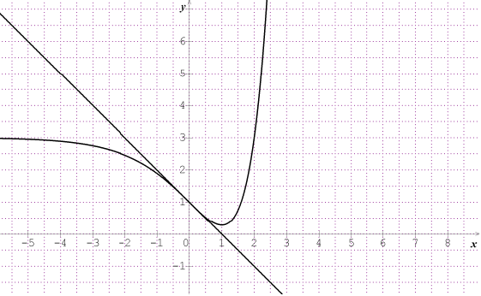

**بقراءة بيانية:**

1. **عين**  **و** 
2. **أحسب:**  **و** 
3. **أكتب معادلة ديكارتية لـ **
4. **عين الأعداد الحقيقية ، و **
5. **ناقش بيانيا حسب قيم الوسيط الحقيقي**

**عدد وإشارة حلول المعادلة :** 

**1/2**

1. **بالاعتماد على المنحنى  أنشئ مع التبرير المنحنى الممثل للدالة  المعرفة على  بــ : **
2. ** دالة معرفة على  بــــ: **
3. **أكتب**  **بدلالة**  **و** **ثم شكل جدول التغيرات**

**التمرين الثالث(08 ن)**

1.  **دالة عددية معرفة على** **بــــ :** 

 **تمثيلها البياني في المستوي المنسوب إلى معلم متعامد ومتجانس**

1. **أ- أحسب**  **و** 

**ب – أحسب و**  **، ثم فسر النتيجتين هندسيا**

1. **أ- بين أن المستقيم**  **ذو المعادلة :**  **مقارب مائل لـ**  **عند** 

**ب- أدرس وضعية  بالنسبة لــ**

1. **بين أنه من أجل كل  فان : ، ثم استنتج أن  يقبل مستقيما مقاربا مائلا آخر  يطلب تعيين معادلته ثم أدرس وضعيته بالنسبة لـــ**
2. **أ- بين أنه من أجل كل**  **فان :** 

**ب – استنتج اتجاه تغير الدالة**  **وشكل جدول تغيراتها.**

1. **أنشئ**  **،  و**
2.  **دالة عددية معرفة على** **بــــ :** 
3. **بين أن الدالة  زوجية**
4. **أرسم في نفس المعلم السابق  التمثيل البياني للدالة **

**2/2**

ثانوية محمد البشير بومعزة السنة الدراسية : 2025 /2024

المستوى : 3 ع ت + 3 ت ر المدة : 03 ساعات

**إختبار الفصل الأول في مادة الرياضيات**

**التمرين 01 : $\left(نقاط 06\right)$**

في كل مما يلي يوجد إجابة واحدة صحيحة عينها مع التبرير :

1. الكتابة المبسطة للعدد A حيث : A= $ln\left(e+e^{-1}+2\right)-2ln\left(e+1\right)$ هي :

أـ A= $e+1$ ب ـ A=0 ج ـ A= -1

1. مجموعة حلول المتراجحة : $ln\left(2-x\right)+ln\left(x+3\right)-ln4≥0$ هي :

أـ $s=\left[1;2\right]$ ب ـ $s=\left]-2;1\right[$ ج ـ $s=\left[-2;1\right]$

1. الحل العام للمعادلة التفاضلية : $2y-y^{'}+1=0$ هي الدوال $f$ حيث :

أـ $f\left(x\right)=ce^{2x}-\frac{1}{2}$ ب ـ $f\left(x\right)=ce^{x}-\frac{1}{2}$ ج ـ $f\left(x\right)=ce^{2x}-2$

1. *الدالة $f$ المعرفة على $R$ بـ : $f\left(x\right)=\frac{e^{x}+e^{-x}}{2}$ هي :*

*أـ دالة زوجية ب ـ دالة فردية ج ـ لازوجية و لا فردية*

1. $f$*دالة معرفة على $\left[-1;1\right]-\left\{0\right\}$ بـ : $f\left(x\right)=1+\frac{\sqrt{1-x^{2}}}{x}$.دالتها المشتقة هي :*

*أـ $f^{'}\left(x\right)=\frac{1}{x^{2}\sqrt{1-x^{2}}}$ ب ـ $f^{'}\left(x\right)=\frac{-1}{x^{2}\sqrt{1-x^{2}}}$ ج ـ $f^{'}\left(x\right)=\frac{2}{x^{2}\sqrt{1-x^{2}}}$*

**التمرين 02 : $\left(نقاط 07\right)$**

1. $g$ دالة معرفة على $R$ بـ : $g\left(x\right)=\left(3-2x\right)e^{x}+2$
2. احسب نهايتي الدالة $g$ عند $-∞ و+∞$
3. أدرس اتجاه تغير الدالة $g$ على $R$ ثم شكل جدول تغيراتها .
4. بين أن المعادلة $g\left(x\right)=0$ تقبل حلا وحيدا $α$ حيث $1,68<α<1,69$.
5. استنتج حسب قيم $x$ إشارة $g\left(x\right)$.
6. $f$ دالة معرفة على $R$ بـ : $f\left(x\right)=\frac{e^{x}+4x-1}{e^{x}+1}$

وليكن $\left(C_{f}\right)$ تمثيلها البياني في مستوي منسوب إلى معلم متعامد ومتجانس $\left(o;\vec{i};\vec{j}\right)$.

1. أـ أحسب نهاية الدالة $f$ عند $+∞$ وفسر النتيجة هندسيا.   
    ب ـ أحسب نهاية الدالة $f$ عند $-∞$.
2. أـ بين انه من أجل كل $x$ من $R$: $f^{'}\left(x\right)=\frac{2g\left(x\right)}{{\left(e^{x}+1\right)}^{2}}$.

ب ـ استنتج اتجاه تغير الدالة $f$ ثم شكل جدول تغيراتها.

1. عين دون الحساب $\lim_{x→α}{\frac{f\left(x\right)-f\left(α\right)}{x-α}}$ وفسر النتيجة هندسيا.
2. أـ أثبت أن المستقيم $\left(∆\right)$ ذو المعادلة $y=4x-1$ مستقيم مقارب مائل للمنحنى $\left(C_{f}\right)$ عند $-∞$

ب ـ أدرس الوضع النسبي للمنحنى $\left(C_{f}\right)$ والمستقيم $\left(∆\right)$.

1. أكتب معادلة المماس $\left(T\right)$ للمنحنى $\left(T\right)$ عند النقطة ذات الفاصلة 0 .
2. أرسم كلا من $\left(∆\right)$ و $\left(T\right)$ و $\left(C_{f}\right)$ $\left(f\left(α\right)=1,75 نأخذ \right)$.
3. $h$ الدالة المعرفة على $R$ كما يلي : $h\left(x\right)=\left|f\left(x\right)\right|$.

أـ عبرعن $h\left(x\right)$ بدلالة $f\left(x\right)$.

ب ـ اشرح كيفية رسم $\left(C_{h}\right)$ انطلاقا من $\left(C_{f}\right)$ ثم أرسمه.

**التمرين 03** : $\left(نقاط 07\right)$

1. نعتبر الدالة العددية $g$ المعرفة على المجال $\left]0;+∞\right[$ بالعبارة: $g\left(x\right)=x^{2}-2lnx$
2. ادرس تغيرات الدالة $g$ (يطلب منك حساب النهايات) .
3. استنتج إشارة $g\left(x\right)$ على المجال $\left]0;+∞\right[$.
4. نعتبر الدالة العددية $f$ المعرفة على المجال $\left]0;+∞\right[$ بالعبارة: $f\left(x\right)=1-x-\frac{2}{x}\left(1+lnx\right)$

$\left(C_{f}\right)$ المنحنى الممثل للدالة $f$ في المستوي المنسوب إلى المعلم المتعامد والمتجانس $\left(o;\vec{i};\vec{j}\right)$

1. أحسب $\lim_{x→0}{f\left(x\right)}$ و $\lim_{x→+∞}{f\left(x\right)}$.
2. أـ بين أنه من أجل كل عدد حقيقي موجب تماما: $\frac{-g\left(x\right)}{x^{2}}$ = $f^{'}\left(x\right)$.

ب ـ استنتج اتجاه تغير الدالة $f$ وشكل جدول تغيراتها.

1. أـ بين أن المستقيم $\left(∆\right)$ ذي المعادلة $y=1-x$ مقارب مائل للمنحنى $\left(C_{f}\right)$ بجوار + $∞$.

ب ـ أدرس الوضع النسبي للمنحنى $\left(C_{f}\right)$ بالنسبة إلى $\left(∆\right)$.

1. بين أن المعادلة $f\left(x\right)=0$ تقبل حلا وحيدا $α$ حيث: 0 .41 $<α<0.42$
2. بين أن المنحنى $\left(C_{f}\right)$ يقبل مماسا $\left(T\right)$ يوازي المستقيم $\left(∆\right)$ يطلب تعيين معادلة له.
3. أرسم $\left(C_{f}\right) و \left(T\right) , \left(∆\right)$.
4. ناقش بيانيا وحسب قيم الوسيط الحقيقي $m$ عدد وإشارة حلول المعادلة ذات المجهول الحقيقي $x$ التالية: $\left(E\right): f\left(x\right)=m-x$

الجمهورية الجزائرية الديمقراطية الشعبية

مديرية التربية لولاية الجزائر غرب ثانوية: يحي عبدلي اولاد فايت

المستـــــــــــوى: $3$ علوم تجريبية السنة الدراسية: $2025/2024$

الاختبار الأول للفصل الاول في مادة الرياضيات المدة: ساعتين

**التمرين الأول: $(ن 6)$**

**أختر الاجابة الصحيحة في كل حالة مع التعليل**

$.1$ حل المعادلة التفاضلية: $y'+2y=4$ و $f\left(1\right)=3$ هو :

|  |  |  |
| --- | --- | --- |
| $$f\left(x\right)=e^{2-2x}+2 .أ$$ | $$f\left(x\right)=e^{2x}-2 .ب$$ | $$f\left(x\right)=e^{2x}+2 .ج$$ |

$.2$ مجموعة حلول المتراجحة $3{(\ln\left(x\right))}^{2}-2\ln\left(x\right)-1≤0$ هي :

|  |  |  |
| --- | --- | --- |
| $$\left]e^{\frac{-1}{3}} ;e\right] .أ$$ | $$\left]e^{\frac{-1}{3}} ;e\right[ .ب$$ | $$\left[e^{\frac{-1}{3}} ;e\right] .ج$$ |

$.3$ تبسيط العدد $A$ حيث : $A= ln⁡({(2-\sqrt{3})}^{2024})+ln⁡({(2+\sqrt{3})}^{2024})$ هو :

|  |  |  |
| --- | --- | --- |
| $$A=0 .أ$$ | $$A=2024 .ب$$ | $$A=ln⁡(2) .ج$$ |

$.4$: حلول المعادلة في $R$ حيث : $e^{2x}-3e^{x}+2=0$ هي  *:*

|  |  |  |
| --- | --- | --- |
| $$s=\left\{0 ;1\right\} .أ$$ | $$s=\left\{1 ;2\right\} .ب$$ | $$s=\{0 ;ln⁡(2)\} .ج$$ |

***التمرين الثاني $(ن 5)$:***

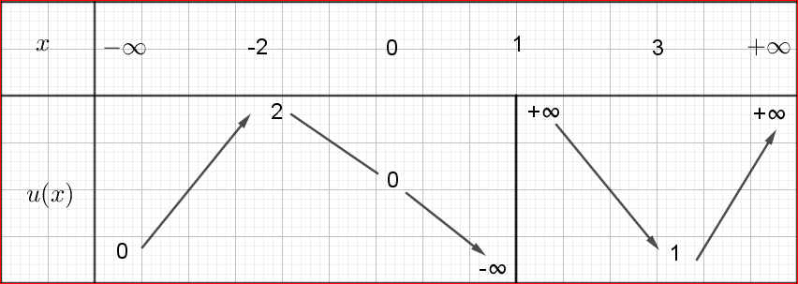

*الدالة $u$ معرفة بجدول تغيراتها كالتالي :*

$.1$*عين حلول المعادلة : $u^{'}\left(x\right)=0$ و $u\left(x\right)=0$*

$.2$*عين اشارة كلا من $u^{'}\left(x\right)$ و $u\left(x\right)$*

$.3$*نعتبر الدالة $h$ المعرفة بالعبارة: $h\left(x\right)=ln(u\left(x\right))$*

$.أ$*بين أن مجموعة تعريف الدالة $h$ هي: $\left]-∞ , 0 \right[∪\left]1 ,+∞\right[$*

$.ب$*أحسب نهايات الدالة $h$ عند أطراف مجموعة تعريفها*

$.ج$*أحسب $h'\left(x\right)$ بدلالة $u'\left(x\right)$ و $u\left(x\right)$. ثم عين اشارتها واستنتج اتجاه تغير الدالة $h$*

$.د$*شكل جدول تغيرات الدالة $h$*

***أقلب الصفحة***

***التمرين الثالث $(ن 9)$:***

$.I$*لتكن الدالة $g$ المعرفة على $R$ كما يلي : $g\left(x\right)=e^{x}+x+1$*

$.1$*أدرس تغيرات الدالة $g$, ثم شكل جدول تغيراتها*

$.2$*بين أن المعادلة $g\left(x\right)=0$ تقبل حلا وحيدا $α$ في المجال $\left]-1.28 ; -1.27 \right[$*

$.3$*استنتج حسب قيم العدد الحقيقي $x$ إشارة $g\left(x\right)$*

$.II$*نعتبر الدالة $f$ المعرفة على $R$ كما يلي : $f\left(x\right)=\left(x+2\right){(1-e}^{-x})$, $(c_{f})$ تمثيلها البياني في معلم متعامد ومتجانس $(O , \vec{i} , \vec{j} )$*

$.1$*عين نهايتي الدالة $f$ عند $-∞$ و $+∞$*

$.2$*بين أنه من أجل كل عدد حقيقي $x$: $f^{'}\left(x\right)=g(x)e^{-x}$*

$.3$*استنتج اتجاه تغيرات الدالة $f$, ثم شكل جدول تغيراتها*

$.4$*عين دون حساب $\lim_{x→α}{(\frac{f\left(x\right)-f\left(α\right)}{x-α})}$, ثم فسر النتيجة هندسيا*

$.5$*بين أن المستقيم $(∆)$ ذو المعادلة $y=x+2$ مقارب مائل للمنحنى $(c_{f})$ بجوار $+∞$*

$.6$*أدرس الوضع النسبي بين $(c_{f})$ و $(∆)$*

$.7$*أثبت أنه يوجد مماس $(T)$ وحيد للمنحنى $\left(c_{f}\right)$ يوازي $(∆)$*

$.8$*تحقق أن معادلة المماس $(T)$ هي : $y_{(T)}=x+2-e$*

$.9$*بين أن $f\left(α\right)=\frac{{(α+2)}^{2}}{α+1}$*

$.10$*جد نقط تقاطع $\left(c_{f}\right)$ مع محوري الإحداثيات*

$.11$*مثل بيانيا كلا من : $(T)$, $(∆)$, $\left(c_{f}\right)$ $f\left(α\right)=-1.9$*

$.12$*ناقش بيانيا حسب قيم الوسيط الحقيقي عدد حلول المعادلة : $\frac{m-2}{x+2}=-e^{-x}$*

**انتهى الموضوع بالتوفيق للجميع**

|  |
| --- |
| ثــــــانوية الإخوة بن عطوش - الموسم الدراسي:2024/2025  المستــــــوى :3 ع تج المدة : 2 ســا |
| اختبار الفصل الأول في مادة الرياضيات |

**التمرين الأول:( 4 ن)**

عين الاقتراح الوحيد الصحيح من بين الاقتراحات الثلاث في كل حالة من الحالات التالية، مع التبرير:

1. العبارة  تساوي:
2.  ب)  ج) 
3. حلول المتراجحة  في  هي:
4.  ب)  ج) 
5.  و دالتان معرفتان على الترتيب على  و  حيث 

و  فإن:

1.  ب)  ج) 
2. الدالة  المعرفة على بـ:  هي دالة:
3. زوجية ب) فردية ج) لا زوجية ولا فردية

**التمرين الثاني( 6ن )**

المستوي منسوب إلى المعلم المتعامد والمتجانس 

الدالة العددية  معرفة على  بـ : 

وليكن تمثلها البياني في المستوي المنسوب إلى المعلم السابق .

1. أ- تحقق أن عبارة الدالة في المجال دون رمز القيمة المطلقة هي:  ؟

ب- استنتج عبارة الدالة  في المجال  دون رمز القيمة المطلقة؟

1. احسب  ،  ،  و  ثم فسر النتائج هندسيا؟
2. ادرس اتجاه تغير الدالة  على المجال  ثم شكل جدول تغيراتها.
3. استنتج دون حساب  و 

ماذا تستنتج؟ فسر النتيجة هندسيا؟

**التمرين الثالث( 10 ن)**

1. **الجزء الأول :** المستوي منسوب إلى المعلم المتعامد و المتجانس 

الدالة العددية معرفة على المجال  كما يلي :  حيث و أعداد حقيقية

1. أحسب  بدلالة  و  .
2. عين العددان الحقيقيان  و بحل جملة معادلتين التالية : 
3. **الجزء الثاني :** نضع  و 

ولتكن  دالة عددية معرفة على المجال  كما يلي : 

1. ادرس اتجاه تغير الدالة العددية  على المجال ثم شكل جدول تغيراتها.
2. بين أنّ المعادلة  تقبل حلا وحيدا  حيث  .

ثم حدد تبعا لقيم العدد الحقيقي  إشارة  .

1. الجزء الثالث: الدالة العددية  معرفة على  بـــ: 

ليكن  تمثلها البياني في المستوي المنسوب إلى المعلم السابق .

1. أ . بيّن أنّه من أجل كل عدد حقيقي  من المجال  يكون: 
2. استنتج اتجاه تغيّر الدّالة  ثم شكّل جدول تغيراتها.
3. بين أنّ المنحنى  يقبل عند النقطة  مماس  يطلب إيجاد  وكتابة معادلة المماس  .
4. بين أن :  ثم عين حصرا لـــ : 
5. عين دون حساب: اعط تفسير للنتيجة؟ أنشئ المماس  والمنحنى  .
6. نعتبر الدالة العددية  معرفة على  بـــ: 
7. بين أنه من أجل كل  من  فإن : .

اشرح كيف يمكن رسم  انطلاقا من . ثم شكل جدول تغيرات الدالة على المجال 

**بـــــالــــــــتـــــــــــــــوفـــــــــــــــــــيــــــــــــــــق**

**ثـانويـة: ............ العــام الدراسـي: 2018/2019**

**المستوى :3 رياضي + 3 تقني رياضي المـــدة: ســـــاعتــــــــان**

**اختبار الثلاثي الأول في مادة الرياضيات**

التمرين الأول : (06 نقاط)

فيمـــا يلي أجب بصحيح أو خطأ مع التبرير في كل مرّة:

1) نعتبر الدالة  المعرّفة على  كما يلي: ، وليكن  منحناها البياني في م.م.م.م.م 

* من أجل كل عدد حقيقي  من  تكون:  .
* من أجل كل عدد حقيقي  من  تكون:  .
* المماس للمنحني  عند المبدأ معادلته هي:  .
* من أجل كل عدد حقيقي  من  يكون: المنحني  يقع بين المنحنيين  وَ 

حيث:  وَ  .

* المنحنيان  وَ  لهما نقطة مشتركة وحيدة فاصلتها هي :  .

2) نعتبر الدالة  المعرّفة على  كما يلي :  ، منحناها البياني في م.م.م.م.م  .

* المبدأ  هو مركز التناظر للمنحني  .
*  .
* من أجل كل عدد حقيقي  تكون :  .
* من أجل كل عدد حقيقي  من  ، تكون :  .
* المعادلة :  لا تقبل حلولاً على المجال  .

التمرين الثاني : (08 نقاط)

نعتبر الدالة  المعرّفة على  كما يلي :  .

و ليكن  منحناها البياني في المستوي المنسوب إلى المعلم المتعامد و المتجانس  .

**الجزء الأوّل**:

1) أ) أحسب كلاًّ من :  وَ  .

ب) استنتج تغيّرات الدالة  .

ج) بيّن أنّ المعادلة  تقبل حلاًّ وحيداً  ، حيث:  .

د) استنتج إشارة  وتغيّرات الدالة  ، ثمّ شكل جدول تغيّرات هذه الأخيرة.

2) أ) بيّن أنّ المستقيم  ذو المعادلة  مقارب مائل للمنحني  بجوار  .

ب) أدرس الوضعية النسبية للمنحني  بالنسبة للمستقيم  .

3) أنشئ كلاًّ من  وَ  .

**الجزء الثاني**:

نعرّف على مجموعة الأعداد الطبيعية  ، المتتالية  كالآتي :  .

1) أ) باستعمال المنحني  و المستقيم  عيّن على محور الفواصل :  ،  ،  .

ب) أعط تخمينا حول اتجاه و تقارب المتتالية  .

2) أ) برهن أنّه من أجل كل عدد طبيعي  تكون :  .

ب) برهن أنّ المتتالية  متناقصة، ثمّ استنتج أنّ لها نهاية  لا يطلب حسابها.

3) أ) برهن أنّه من أجل كل عدد طبيعي  تكون:  .

ب) استنتج أنّه من أجل كل عدد طبيعي  تكون :  . ماهي إذن نهاية المتتالية  ؟ .

التمرين الثالث : (06 نقاط)

) نعتبر الدالة  المعرّفة على  كمايلي :  .

1) أحسب نهاية الدالة  عند  وَ  .

2) أدرس إتجاه تغيّر الدالة  وَ شكل جدول تغيّراتها ، ثمّ استنتج إشارة  على  .

) لتكن الدالة  المعرّفة على  بــــ :  .

1) بيّن أنّه من أجل كل عدد حقيقي  تكون :  .

2) بوضع :  ، بيّن أنّ :  . استنتج عندئذٍ نهاية الدالة  عند 

3) أحسب نهاية الدالة  عند  ، (يمكن وضع : ) .

4) شكّل جدول تغيّرات الدالة  .

5) ليكن  هو المنحني الممثل للدالة  في المستوي المنسوب إلى المعلم المتعامد  .

*  هي الوحدة على محور الفواصل ،  هي الوحدة على محور التراتيب .

أ) أكتب معادلة المماس  للمنحني  عند النقطة ذات الفاصلة  .

ب) أنشئ  والمنحني  .

بالتوفيق للجميع ........... الأستــاذ: ب.ع

**المستوى :3 رياضي + 3 تقني رياضي العــام الدراسـي: 2018/2019**

**الحل النموذجي لاختبار الثلاثي الأول المقترح**

حل التمرين الأول :

الإجــابة بصحيح أو خطأ مع التبرير في كل مرّة :

1) لدينا : الدالة  المعرّفة على  كما يلي :  .

أ) **خطــــأ** ، لأنّ :  ، و منه :  .

ب) **صحيـــح** ، لأنّ :  ، أي : 

أي :  ، و منه :  .

ج) **صحيـــح** ، لأنّ : المماس للمنحني  عند المبدأ هو :  ، لدينا : 

ومنه:  هو المماس للمنحني  عند المبدأ.

د) **صحيـــح**، لأنّ:  ، أي: ، ومنه:  .

إذن: المنحني  يقع بين المنحنيين  وَ  .

و) **خطـــأ**، لأنّ: لنحل المعادلة  ، أي:  ، أي:  أي :  ، أي:  ، أي:  ، و منه :  .

2) لدينا: الدالة  المعرّفة على  كما يلي:  .

أ) **خــطـأ**، لأنّ:  ، أي: الدالة  زوجية، إذن : المنحني  له محور تناظر هو حامل محور التراتيب

ب) **خطـــأ،** لأنّ :  ، لدينا :  وَ 

ج) **صحيــــح** ، لأنّ :  ، أي : 

أي :  ، أي :  ، أي : 

* و منه :  .

د) **خطــــأ** ، لأنّ : من أجل كل  يكون :  وَ  وَ  .



و منه :  ، أي :

إذن : من أجل كل  ، يكون :  .

و) **صحيـــح** ، لأنّ : لدينا :  أي :  ، و منه :  .

إذن : المعادلة  لا تقبل حلولاً على المجال  .

حل التمرين الثاني :

لدينا الدالة  المعرّفة على  كما يلي :  .

**الجزء الأوّل** :

1) أ) حساب :  وَ  .

*)  ، أي :  ، و منه :  .

*)  ، و منه: ( إشارة  من إشارة :  )

ب) استنتاج تغيّرات الدالة  :

*)  ، لأنّ :  وَ  .

*)  ، لأنّ :  ، () .

*) جدول التغيّرات :



ج) الدالة مستمرة ورتيبة على المجال وَ أي: ومنه حسب مبرهنة القيم المتوسطة فإنّ المعادلة  تقبل حلاًّ وحيداً  ، حيث:  .

د) إستنتاج إشارة  وَ تغيّرات الدالة  ، ثمّ تشيكل جدول تغيّرات هذه الأخيرة :

نلخص الإشارة و إتجاه التغيّر في جدول التغيّرات مباشرة :

*)  .

*)  .

2) أ) بيّان أنّ المستقيم  ذو المعادلة  مقارب مائل للمنحني  بجوار :

*) لنحسب :  .

إذن : المستقيم  مقارب مائل للمنحني  بجوار  .

ب) دراسة الوضع النسبي للمنحني  بالنسبة للمستقيم  :

*) ندرس إشارة الفرق ، أي :  ، إذن إشارة الفرق من إشارة :  .

نلخص الوضعية في الجدول التالي :

|  |  |  |
| --- | --- | --- |
|  | |  |
|  |  |  |
| |  | | --- | | يقطع  في النقطة |     يقع تحت   يقع فوق | | الوضعية |

3) إنشــاء  و  :

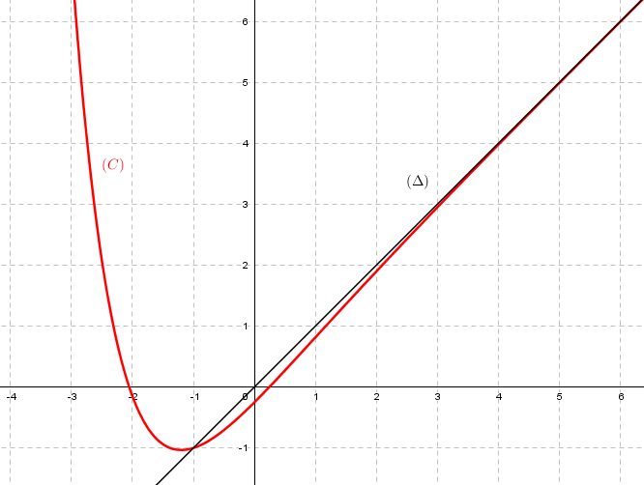

**الجزء الثاني** :

لدينا من أجل كل عدد طبيعي  ، المتتالية  المعرّفة كما يلي :  .

1) أ) باستعمال المنحني  و المستقيم  تعييّن على محور الفواصل :  ،  ،  :

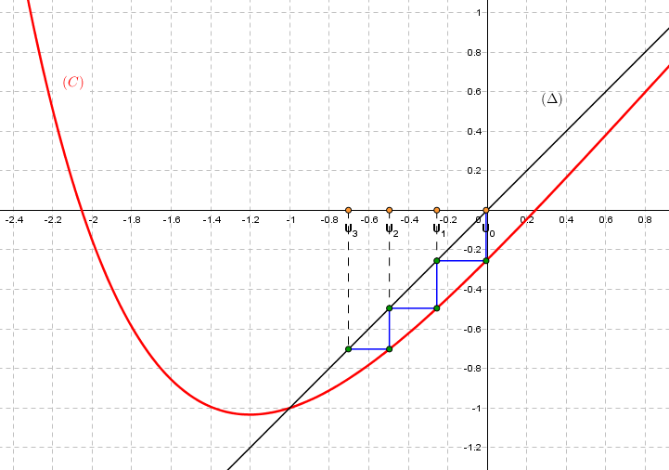

ب) إعطاء تخمين حول إتجاه و تقارب المتتالية  :

نلاحظ أنّ المتتالية  متناقصة ، و تتقارب نحو فاصلة نقطة تقاطع المنحني  مع المستقيم  و التي هي :  .

2) أ) برهان أنّه من أجل كل عدد طبيعي  تكون :  :

*) نتحقّق من أجل  :  ، و منه :  ( محقّقة ) .

*) نفرض أنّ :  وَ نثبت أنّ :  .

لدينا فرضاً أنّ :  ، و نعلم أنّ الدالة  متزايدة على المجال  ، إذن : 

أي :  ، و منه :  ، و هو المطلوب .

*) و أخيراً من أجل كل عدد طبيعي  يكون :  .

ب) برهان أنّ المتتالية  متناقصة ، ثمّ استنتاج أنّ لها نهاية  :

*) دراسة إتجاه تغيّر المتتالية  :  ، من دراسة الوضعية (سابقاً) لدينا : 

و ذلك من أجل كل  ، و بما أنّ :  فإنّه سيكون :  ، أي :  .

إذن نستنتج أنّ المتتالية  متناقصة على  .

*) المتتالية  متناقصة و محدودة من الأسفل بــ  ، و منه المتتالية  متقـاربة ، أي لها نهـاية  .

3) أ) برهان أنّه من أجل كل عدد طبيعي  تكون :  :

*) أوّلاً نحسب العدد :  ،

و منه :  .

*) ثانياً نحسب الفرق :  ، أي :



لدينا :  وَ بما أنّ :  .

**توضيح** : نعلم أنّ :  ، أي :  ، أي :  ، أي : 

أي :  ، و منه :  .

إذن :  ، أي :  .

*) من البرهان بالتراجع سابقاً نستنتج أنّ :  .

ب) إستنتاج أنّه من أجل كل عدد طبيعي  تكون :  :

لدينا :  ، ننطلق في التعويض و الحساب :

 ،  ،................،  .

بالضرب نجد :



بالإختزال نجد :  ، بما أنّ :  فإنّ :  . و هو المطلوب

*) إستنتاج نهاية المتتالية  : بما أنّ :  وَ  .

أي :  ، إذن :  .

حل التمرين الثالث :

) نعتبر الدالة  المعرّفة على  كمايلي :  .

1) حساب نهاية الدالة  عند  وَ  :

*)  ، لأنّ :  وَ  .

*)  ، لأنّ :  وَ  .

2) دراسة إتجاه تغيّر الدالة  وَ تشيكل جدول تغيّراتها ، ثمّ استنتج إشارة  على  :

*) **إتجاه التغيّر** : لنحسب  :  ، أي :

 ، و منه :  .

نلاحظ أنّه من أجل كل عدد حقيقي  تكون :  ، إذن : الدالة  متناقصة تماما على  .

*) **جدول التغيّرات** :

*) **إشارة  على ** :

نلاحظ من جدول التغيّرات أنّه من أجل كل

حقيقي  تكون : ** .**

) لتكن الدالة  المعرّفة على  بــــ :  .

1) تبيّن أنّه من أجل كل عدد حقيقي  تكون :  :

*) لنحسب ** :  ،**

و منه : ** .** و هو المطلوب ، لاحظ أنّ :  .

*) بما أنّ :  على  فإنّه ستكون :  على  ، و منه نستنتج أنّ :  .

إذن : الدالة  متناقصة تماما على  .

2) تبيّن أنّ :  ، ثمّ إستنتاج نهاية الدالة  عند  :

*) نضع :  ، أي :  ، و منه :  .

*) لدينا :  ، أي :  ، و منه : 

إذن :  ، و هو المطلوب .

*) إستنتاج النهاية عند  :  .

لأنّ :  وَ  .

3) حساب نهاية الدالة  عند  :

*) لنضع :  ، و منه : 

 ، لأن :  إذن :  .

4) تشكيّل جدول تغيّرات الدالة  :

5) ليكن  هو المنحني الممثل للدالة  في المستوي المنسوب إلى المعلم المتعامد  .

*  هي الوحدة على محور الفواصل ،  هي الوحدة على محور التراتيب .

أ) كتابة معادلة المماس  للمنحني  عند النقطة ذات الفاصلة  :

 ، و منه :  .

لأنّ :  .

ب) إنشــاء  و المنحني  :

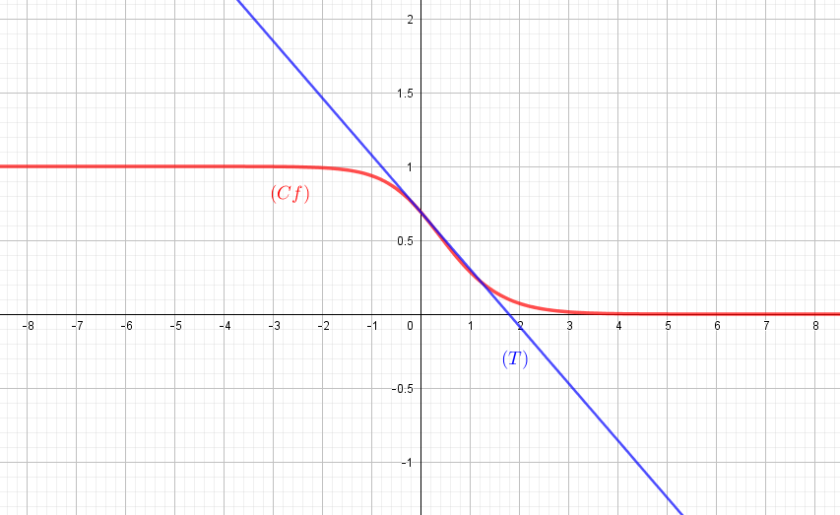

بالتوفيق للجميع في بكالوريا 2019 ................... الأستــاذ : ب.ع

|  |
| --- |
| الجمهورية الجزائرية الديمقراطية الشعبية |
| مديرية التربية لولاية البيض ثانوية الشلالة |
| المستوى : الثالثة علوم تجريبية التاريخ: 2016.12.05 التوقيت:08-11 |
| **الإختبار الاول في مادة الرياضيات** |

**التمرين الأول:(06ن)**

|  |  |  |
| --- | --- | --- |
| الأسئـــــــــــــــــــلة | الاقتراح الأول | الاقتراح الثاني |
| ${}_{x→2}^{lim}{ \frac{x-2}{\sqrt{x^{2}+x-6}}}$ =……….. | 0 | 1 |
| يعطى جدول التغيرات التالي:    و المعادلة : f(x)= -1 | $${}_{x→+∞}^{lim}{ \frac{1}{f(x)}}=+∞$$ المعادلة تقبل حلا وحيدا في $R$ | ${}_{x→2}^{lim}{ \frac{1}{f(x)}}=+∞$ المعادلة تقبل حلين على الأقل في $R$ |
| *f* قابلة للاشتقاق على $R$، و (T) مماس للمنحنى عند $A$. | $$f^{'}\left(1\right)=-1$$ $${}_{x→+∞}^{lim}{ f(x)}=0$$ $$f^{'}\left(0\right)=\frac{3}{2}$$ | $$f^{'}\left(1\right)=-2$$ $${}_{x→0}^{lim}{ f(x)}=+∞$$ $$f^{'}\left(0\right)=0$$ |

اختر الاجابة الصحيحة مع التعليل

**التمرين الثاني:(07.5ن)**

المستوي منسوب إلى المعلم المتعامد والمتجانس $(O,\vec{i},\vec{j})$

1. $g$ دالة معرفة على كما يلي : $g(x)=(3-2x)e^{x}+2$



1. احسب نهاية الدالة $g$ عند $+∞$ و عند $-∞$.
2. ادرس اتجاه تغير الدالة $g$ وشكل جدول تغيراتها.
3. بين أن المعادلة $g(x)=0$ تقبل حلا وحيدا حيث: $1,68<α<1,69$.



1. عين تبعا لقيم $x$ إشارة $g(x)$.
2. $f$ الدالة المعرفة على كما يلي : $f\left(x\right)=\frac{e^{x}+4x-1}{e^{x}+1}$ و $\left(C_{f}\right)$ تمثيلها البياني .



1. احسب نهاية الدالة $f$ عند $+∞$ وفسر النتيجة هندسيا ثم احسب نهاية الدالة $f$ عند $-∞$.
2. بين أن المستقيم (( ذو المعادلة $y=4x-1$ مقارب مائل لــ ( $C_{f})$ في جوار $-∞$



1. ادرس وضعية ( $C_{f})$ بالنسبة لــ (( .



1. بين أن $f\left(α\right)=4α-5$ ثم استنتج حصرا لــ $f\left(α\right)$.
2. اثبت أنه من اجل كل عدد حقيقي $x$ فان $f'(x)=\frac{2g\left(x\right)}{{\left(e^{x}+1\right)}^{2}}$ ثم استنتج اتجاه تغير $f$ وشكل جدول تغيراتها.

**الصفحـــــة 1/2**

1. اكتب معادلة لــ $(T)$ مماس المنحني ( $C_{f})$ في النقطة ذات الفاصلة 0.
2. ارسم ($T$) ، (( ، ($C_{f})$



1. ناقش بيانيا تبعا لقيم الوسيط الحقيقي $m$ وجود وعدد حلول المعادلة : $me^{x}-4x+m+2=0$

**التمرين الثالث:(06.5ن)**

**الجزء 1:**

المستوي منسوب إلى المعلم المتعامد والمتجانس $(O,\vec{i},\vec{j})$، $(C_{f})$ التمثيل البياني للدالة f المعرفة على $\left]-1;+∞\right[$،   
 ننشئ النقط $E(1;3+\ln{2)}$، $B(-1;1)$، $A(0;3)$ المستقيم $(AB)$ مماس للمنحنى ( $C_{f})$ عند النقطة $A$، $\left(∆\right)$  
 مماس للمنحنى $(C_{f})$ عند E .

1. باستعمال المعلومات المتوفرة عيّن :  
   - معادلة المستقيم ، ، ، ، .  
   - إشارة و عدد حلول المعادلة .  
   - جدول تغيرات الدالة $f$.



1. نقبل أنّ الدالة f معرفة على $\left]-1;+∞\right[$ بــ : $f\left(x\right)=ax+5+\frac{b}{x+1}+\ln{(x+1)}$  
      
    -عيّن العددين الحقيقين a و b

**الجزء2:**

لتكن الدالة f معرفة على  بـ : 

1. أ− عيّن $\lim_{x\underset{→}{>}1}{f(x)}$ ثم فسر النتيجة هندسيا.  
     
   ب- أحسب ${}_{x→+∞}^{lim}{ f(x)}$.
2. أدرس تغيرات الدالة f ثم شكل جدول تغيراتها.
3. بيّن أنّ منحنى الدالة f يقطع محور الفواصل في نقطتين $α$ و $β$ حيث : $-0.6<α<-0.5$، $6.7<β<6.8$

**بالتوفيق ( أستاذتي المادة)**

الصفحة 2/2

**الجمهورية الجزائرية الديمقراطية الشعبية**

**وزارة التربية الوطنية مديرية التربية لولاية البيض**

**اختبار الفصل الأول ثانوية حميتو على الشلالة**

**المستوى:3 علوم تجريبية**

**اختبار في مادة: الرياضيات 29/11/2021 المـدة: ثلاث ساعات**

**التمرين الأول (05.5ن):**

جدول التغيرات الموالي هو لدالة معرفة على  .

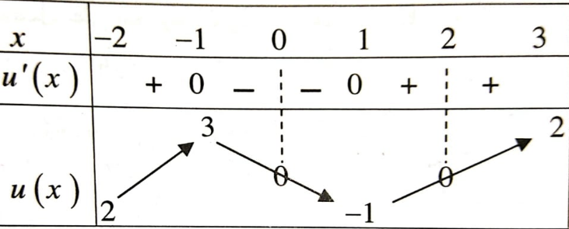

1. عيّن إشارة .
2. نعتبر الدوال ، ، و المعرفة كما يلي :  ؛  ؛  ؛ 
3. أ ) عيّن مجموعة تعريف لكل دالة من الدوال،، و.

ب) عبّر عن كل من ،  ،  و  بدلالة  و.

ج) استنتج جدول تغيرات لكل دالة من الدوال ، ، و.

**التمرين الثاني : (06.5ن)**

نعتبر الدالة g المعرفة على $R$ كمايلي: .

|  |  |
| --- | --- |
| 1. **بقراءة بيانية:** 2. أحسب ثم أكتب معادلة المماس . 3. شكل جدول تغيرات الدالة . 4. عين إشارة . 5. عين العددين a و b. 6. لتكن الدالة f معرفة على $R-\left\{-1\right\}$ بـ: $f\left(x\right)=-2x-1-\frac{1}{{(x+1)}^{2}}$ $\left(C_{f}\right)$ البياني في المستوي المنسوب الى معلم متعامد ومتجانس.   1. أحسب نهاية الدالة f عند 1- ثم فسر النتيجة بيانيا. 2. أحسب نهايتي الدالة عند $-∞$ و $+∞$. |  |

$\left(C_{g}\right)$ البياني في المستوي المنسوب الى معلم متعامد ومتجانس $\left(O ;\vec{i},\vec{j}\right)$ و (T) مماس للمنحنى $\left(C_{g}\right)$ عند النقطة ذات الفاصلة 2- كما هو موضح في الشكل المقابل

**أقلب الصفحة**

1. تحقق أنه من أجل كل عدد حقيقي x من $R-\left\{-1\right\}$ *: $f^{'}\left(x\right)=\frac{2xg(x)}{{(x+1)}^{4}}$.*
2. *استنتج اتجاه تغير الدالة f ثم شكل جدول تغيراتها.*
3. *بين ان المعادلة f(x)=0 تقبل حلا وحيدا $β$ حيث: $-1.7<β<-1.6$.*
4. *بين ان المستقيم $\left(∆\right)$ ذو المعادلة: $y=-2x-1$ مستقيم مقارب للمنحنى $\left(C_{f}\right)$.*
5. *أرسم المنحنى $\left(C_{f}\right)$ و $\left(∆\right)$.*
6. *ناقش بيانيا حسب قيم الوسيط الحقيقي m عدد حلول المعادلة: ${(x+1)}^{2}+m+mx^{2}=-1-2mx$*

**التمرين الثالث(08 ن):**

1. g دالة معرفة على $R$ بالعبارة : $g\left(x\right)=\left(x^{2}-3\right)e^{x}+3$.
2. أدرس تغيرات الدالة g ثم شكل جدول تغيراتها.
3. بين أن المعادلة g(x)=0 تقبل حلين أحدهما معدوم والاخر $α$ حيث: $1.53<α<1.54$
4. استنتج إشارة g(x) على $R$ .
5. f دالة معرفة على $R$ بالعبارة : $f\left(x\right)=3x+1+\left(x^{2}-2x-1\right)e^{x}$

$\left(C_{f}\right)$ البياني في المستوي المنسوب الى معلم متعامد و متجانس.

1. أحسب النهايات عند أطراف مجموعة التعريف.
2. بين أنه من اجل كل عدد حقيقي x: $f’(x)=g(x)$.
3. استنتج اتجاه تغير الدالة f ثم شكل جدول تغيراتها.
4. أ- أحسب $\lim_{x→-∞}{(f\left(x\right)-3x)}$ ثم استنتج أن المنحنى $\left(C_{f}\right)$ يقبل مستقيما مقاربا $\left(∆\right)$ يطلب تعيين معادلته.  
   ب- أدرس الوضع النسبي للمنحنى $\left(C_{f}\right)$ والمستقيم $\left(∆\right)$.
5. بين ان المنحنى $\left(C_{f}\right)$ يقطع محور الفواصل في نقطة وحيدة فاصلتها $β$ حيث: $2.03<β<2.04$.
6. بين ان $\left(C_{f}\right)$ يقبل مماسين (T) و (T’) يوازيان $\left(∆\right)$ .
7. بين ان $\left(C_{f}\right)$ يقبل نقطتي انعطاف يطلب تعيين فاصلتيهما.
8. بين ان $f\left(α\right)=3α-2+\frac{6α-6}{α^{2}-3}$
9. أ- أرسم $\left(∆\right)$، (T) و (T’) ثم $\left(C_{f}\right)$ (نأخذ  ، ،  ، ) *ب- عين قيم الوسيط الحقيقي m حتى يكون للمعادلة f(x)=m ثلاث حلول مختلفة مثنى مثنى .*
10. h *دالة معرفة على $R^{*}$ بالعبارة :   
    - أعط جدول تغيرات الدالة* h *.*

**انتهــــــــــــــــــــــى**

**مع تمنيات أستاذة المادة مباركي. ف لكم بالنجاح**

|  |
| --- |
| **الجمهورية الجزائرية الديمقراطية الشعبية** |
| **مديرية التربية لولاية البيض ثـــانوية حميتو علي الشــــــــــــلالــة** |
| **المستوى : الثالثة علوم تجريبية 2018.12.03 المــــــــــــــــــــــــــــــــــــــــــــــــــــــــــــــــــدة : 3 ساعات** |
| **اختبار الفصل الأول في مادة الرياضيات** |

**التمرين الأول (05 نقاط) :**

اختر الاجابة الصحيحة مع تبرير اختيارك :

1. المعادلة $e^{2x}-3e^{x}-4=0$ تقبل في $R$...................

|  |  |  |
| --- | --- | --- |
| حلا واحدا | حلين | لا تقبل حلول |

1. =……………………….

|  |  |  |
| --- | --- | --- |
| 0 | 1 | غير موجودة |

1. =…………………….

|  |  |  |
| --- | --- | --- |
| $$-1$$ | 1 | 0 |

1. =……………….

|  |  |  |
| --- | --- | --- |
| $$0$$ | $$+∞$$ | 1 |

1. المعادلة التفاضلية $y=2y^{'}-1$ تقبل كمجموعة حلول ...............

|  |  |  |
| --- | --- | --- |
| $x↦ke^{2x}-1$; $k∈R$ | $$x↦ke^{\frac{1}{2}x}-1 ;k∈R$$ | $$x↦ke^{2x}+1 ;k∈R$$ |

**التمرين الثاني(07.5نقاط) :**

1. نعتبر الدالة g المعرفة على $R$ بالعبارة :   
   1. أدرس تغيرات الدالة g على .  
   2. بين أن المعادلة $g\left(x\right)=0$ تقبل حلا في ، ثم تحقق أن .  
   3. استنتج اشارة g(x) حسب قيم x .
2. نعتبر الدالة العددية f المعرفة على $R$ كمايلي : $f\left(x\right)=\frac{1-xe^{x}}{e^{x}+1}$ و ليكن $\left(C_{f}\right)$ تمثيلها البياني في معلم متعامد و متجانس .  
   1. أحسب نهاية الدالة f عند $-∞$ ثم فسر النتيجة هندسيا .  
   2. أ- بين أنه من أجل كل عدد حقيقي x : $f\left(x\right)=\frac{e^{-x}-x}{e^{-x}+1}$، ثم أحسب نهاية الدالة f عند $+∞$.  
    ب- أدرس اتجاه تغير الدالة ثم شكل جدول تغيراتها .  
   3. أ- تحقق أنه من اجل كل x من المجال $\left[0;+∞\right[$: $f\left(x\right)+x=\frac{1+x}{e^{x}+1}$  
    ب- استنتج ان المستقيم $\left(∆\right)$ ذو المعادلة : $y=-x$ مستقيم مقارب مائل للمنحنى $\left(C_{f}\right)$ بجوار $+∞$  
    ج- استنتج الوضعية النسبية للمنحنى $\left(C_{f}\right)$ و المستقيم $\left(∆\right)$.  
    د- بين أن : $f\left(α\right)=-\left(α+1\right)$ ثم استنتج حصرا للعدد $f\left(α\right)$.  
     
     **الصفحة 1/2**  
     
     
   4. أ- بين أن $\left(C_{f}\right)$ يقطع حامل محور الفواصل في نقطة وحيدة فاصلتها $β$ حيث $0.5<β<0.6$  
    ب- أرسم المستقيم $\left(∆\right)$ و المنحنى $\left(C_{f}\right)$.  
    ج- ليكن m عدد حقيقي موجب تماما   
    ناقش حسب قيم الوسيط m عدد و إشارة حلول المعادلة : $1-\left(x+\ln{m}\right)e^{x}-\ln{m=0}$

**التمرين الثالث(07.5نقاط) :**

1. g و h دالتان عدديتان معرفتان على : $\left]-1;+∞\right[$ بــ : $g\left(x\right)=\frac{-1}{x+1}$ و $h\left(x\right)=-1+2\ln{(x+1)}$ $\left(C_{g}\right)$ 
    ، $\left(C_{h}\right)$ تمثيليهما البيانيين على الترتيب في المعلم المتعامد $\left(o;\vec{i},\vec{j}\right)$ كما في الشكل المقابل :

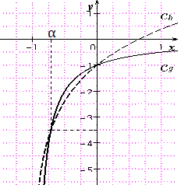

1. بين أن المعادلة: $g\left(x\right)=h(x)$ تقبل حلين أحدهما معدوم  
    و الاخر حيث : 
2. أ) حدد بيانيا الوضعية النسبية للمنحنين $\left(C_{g}\right)$ و $\left(C_{h}\right)$.

ب)استنتج إشارة : $g\left(x\right)-h(x)$ على المجال.

II. نعتبر الدالة  المعرفة على المجموعة   
 ﺑـ : $f\left(x\right)=\frac{\ln{(x+1)}}{x^{2}}$ $\left(C_{f}\right)$ 
 تمثيلها البياني في المعلم المتعامد و المتجانس $\left(o;\vec{i},\vec{j}\right)$.

1. أ) احسب و  ثم  (لاحظ : $f\left(x\right)=\frac{1}{x}×\frac{\ln{(x+1)}}{x}$ (

ب) بين أن :  ، ثم فسر النتائج بيانيا.

2. أ) أثبت من أجل كل عدد حقيقي $x$ من $D$ أن : $f^{'}\left(x\right)=\frac{g\left(x\right)-h(x)}{x^{3}}$.

ب) استنتج إشارة $f^{'}\left(x\right)$، ثم شكل جدول تغيرات الدالة .

3. بين أن: ، ثم عين حصرا ﻟـ :

4. أنشئ و المستقيمات المقاربة (نأخذ: )

5. نعتبر الدالة $k$ المعرفة على $D$ بـ : $k\left(x\right)=\ln\left|f(x)\right|$

1. عين إشارة الدالة $f$ من اجل كل $x$ من .
2. عين $k^{'}(x)$ بدلالة $f(x)$ و $f’(x)$ ثم استنتج إشارة $k^{'}(x)$.
3. شكل جدول تغيرات الدالة $k$.

نجاحكم يسعدنا

أساتذة المادة

**الصفحة 2/2**

**الجمهورية الجزائرية الديمقراطية الشعبية**

**وزارة التربية الوطنية مديرية التربيـــــــــــة لولايـــــــــــــــــــــــة البيض**

**امتحان الفصل الأول ثانـــــوية حميتو الحاج علي الشلالة**

**المستوى:3. ع. ت**

**اختبار في مادة: الرياضيات التاريخ:05/12/2022**  **المـدة: 03 ساعات**

**التمرين الأول(04ن):**

**اختر الإجابة الصحيحة في كل حالة مع التبرير:**

1. مجموعة حلول المتراجحة  هي:

|  |  |  |
| --- | --- | --- |
|  |  | ج- |

1. حل المعادلة التفاضلية  الذي يحقق  هو الدالة المعرفة على  بـــ:

|  |  |  |
| --- | --- | --- |
|  |  | ج- |

1. الدالة العددية  معرفة وقابلة للاشتقاق على  بــ:  دالتها المشتقة  هي:

|  |  |  |
| --- | --- | --- |
|  |  | ج- |

1.  الدالة العددية المعرفة على  بــ:  هي دالة:

|  |  |  |
| --- | --- | --- |
| 1. فردية | 1. زوجية | ج- لا فردية ولا زوجية |

**التمرين الثاني(04ن):**

|  |  |
| --- | --- |
| دالة معرفة بجدول تغيراتها   1. اوجد حلول المعادلتين  ، . 2. عين إشارتي   و 3. دالة معرفة على المجالبــ: 4. أحسب  بدلالة  و 5. شكل جدول تغيرات الدالة  على المجال |  |

1.  دالة معرفة على بــ: 
2. أحسب  ثم  ، ثم اكتب معادلة المماس للمنحنى  عند النقطة ذات الفاصلة

**التمرين الثالث(05ن):**

 دالة معرفة على  بمنحناها البياني الذي يشمل النقطة،مماس للمنحنى في النقطة كما هو مبين في الشكل المقابل

**اقلب الصفحة**

**صفحة 1 من 2**

**بقراءة بيانية:**

|  |  |
| --- | --- |
| 1. عين و 2. عين  ،  ،  ، 3. احسب ، 4. شكل جدول تغيرات الدالة 5. اكتب معادلة المماس عند النقطة  . 6. وسيط حقيقي، ناقش بيانيا حسب قيم الوسيطعدد حلول المعادلة: |  |

1. لتكن الدالة المعرفة على بـ: 

**أ)** بين أن دالة زوجية.

**ب)** اشرح كيف يمكن انشاء منحنى الدالة  انطلاقا من  ثم أرسمه.

**التمرين الرابع(07ن):**

1.  الدالة العددية المعرفة على  بــ: .
2. ادرس اتجاه تغير الدالة  وشكل جدول تغيراتها.
3. أ- بين أن المعادلة  تقبل حل وحيد معدوم.
4. نعتبر الدالة العددية  المعرفة على  بـ:  .

نسمي  المنحنى الممثل للدالة  في المستوي المنسوب إلى المعلم المتعامد والمتجانس  .

1) أ*/ أحســـب:  ،

ب*/ أحســـب:  و  . فسر النتيجة هندسيا.

2) أدرس اتجاه تغير الدالة  وشكل جدول تغيراتها.

3) أ*/ أثبت أنه من أجل كل  من :  .

ب */ استنتج أن المنحنى  يقبل مستقيما مقاربا  بجوار  يطلب تعيين معادلته.

ج*/ ادرس وضعية المنحنى بالنسبة إلى المستقيم .

4) أ*/ أحسب ، ماذا يمكن القول عن المنحنيين  و ؟

ب*/ ادرس وضعية المنحنى بالنسبة للمنحنى .

5) بين أن المنحنى يقطع محور الفواصل في نقطتين فاصلتيهما  حيث: 

6) أ*/ أكتب معادلة المماس للمنحنى  عند النقطة التي فاصلتها .

ب */ أنشئ المستقيمين  و  والمنحنيين  و.

**مع تمنيات أساتذة المادة لكم بالتوفيق**

**صفحة 2 من2**

**الثانويات: عيسى زريمش (حمام دباغ) ـــ هواري بومدي يوم : 04 /12 / 2017**

**غجاتي علاوة (الركنية ) - حدادي عبد الله( هيليوبوليس) المدة : ساعتان و نصف**

**شعلال مسعود( قالمة ) المستوى : 3 تر**

**اختبار الثلاثي الأول في مادة الرياضيات**

**التمرين الأول ( 05 نقط ) :**

لكل سؤال ثلاث إجابات، إجابة واحدة منها صحيحة، المطلوب: تحديد الإجابة الصحيحة مع التبرير

|  |  |  |  |  |
| --- | --- | --- | --- | --- |
| الرقم | السؤال | الإجابة أ | الإجابة ب | الإجابة جـ |
|  | و متتاليتان معرفتان علىبــ:  و و المتتالية  : | هندسية | حسابية | لا حسابية ولا هندسية |
|  | الدالة  المعرفة على  بـ :  تقبل محور تناظر معادلته: |  |  |  |
|  | إذا كانت عبارة مشتقة دالةعلى  هي:  وكان:  فإن: |  |  |  |
|  | حلا في  للمعادلة التفاضلية:  و التمثيل البياني للدالة  في المستوي المنسوب الى معلم متعامد ومتجانس، المنحنىيقبل عند مستقيما مقاربا معادلته: |  |  |  |

**التمرين الثاني (06 نقاط ):**

  دالة معرّفة على  بـِـ : 

 تمثيلها البياني في مستوي منسوب إلى معلم متعامد ومتجانس كما هو مبين في الشكل ( الوثيقة المرفقة ) .

1 / بقراءة بيانية : شكّل جدول تغيرات الدالة  .

2 /دالة معرفة على المجال كما يلي : 

 تمثيلها البياني في مستوي منسوب إلى معلم متعامد ومتجانس.

أ ) أحسب نهاية  عند  .

ب ) برهن أن يقبل مستقيما مقاربا مائلاعند يطلب تعيين معادلة له .

جـ ) أدرس اتجاه تغير الدالة  و أنشئ جدول تغيراتها .

II) دالة معرفة على  كما يلي : 

 تمثيلها البياني في مستوي منسوب إلى معلم متعامد ومتجانس.

صفحة 1 من 2

1 / أ ) أحسب  ،  ماذا تستنتج ؟

ب ) أعط تفسيرا هندسيا لهذه النتيجة .

2 / أكتب معادلتي نصفي المماسين  و  للمنحنى عند النقطة التي فاصلتها  .

3 / أرسم ،  و  . ( الإنشاء على الوثيقة المرفقة تعاد مع ورقة الاجابة )

**التمرين الثالث ( 09 نقاط ):**

 لتكن  الدالة العددية المعرفة على  بــ: .

1 / ادرس تغيرات الدالة .

2 / بين أن المعادلة  تقبل حلا وحيدا حيث : .ثم استنتج حسب قيم  إشارة 

 نعتبر الدالة العددية  المعرفة على بـ: .

نسمي  المنحنى الممثل للدالة  في المستوي المنسوب إلى المعلم المتعامد والمتجانس  .

1 / أ* أحسب  و  .

ب * بين أن المستقيم  ذو المعادلة: مقارب مائل للمنحنى عند  ثم ادرس وضعية بالنسبة إلى  .

2/ أ * أثبت أنه من أجل كل  من :  .

ب *استنتج اتجاه تغير الدالة  وشكل جدول تغيراتها .

3/ أ * بين أن المنحنى  يقبل مماسا  يوازي  ، يطلب كتابة معادلة له .

ب *ارسم المستقيمين و والمنحنى .

4/ عدد حقيقي، عين قيم العدد الحقيقيحتى تقبل المعادلة حلّين مختلفين موجبين.

  عدد حقيقي موجب تماما. نعتبر الدالة  المعرفة على المجال بـ: .

نسمي  تمثيلها البياني في المستوي المنسوب إلى المعلم المتعامد والمتجانس  .

1 / أثبت أن جميع المنحنيات  تشمل نقطة ثابتة يطلب تعيين إحداثييها.

2 / نعتبر النقط،و ولتكن مرجح الجملة المثقلة:.

أ*عين بدلالة  إحداثيي النقطة .

ب*استنتج مجموعة النقط عندما يمسح العدد المجموعة  .

**بالتوفيق**

صفحة 2 من 2

**الوثيقة المرفقة**: الإسم و اللقب : ........................................... القسم : ..................

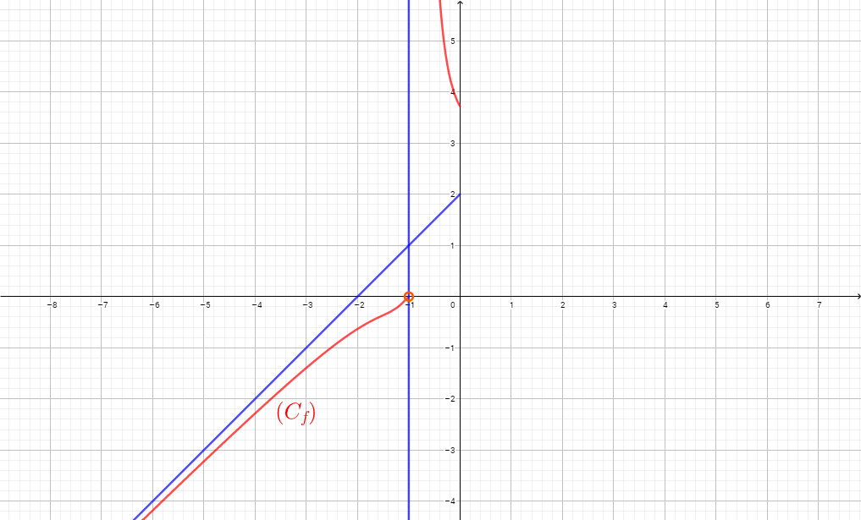

**✄**

**الوثيقة المرفقة:** الإسم و اللقب : ........................................... القسم : ..................



|  |  |  |  |
| --- | --- | --- | --- |
| **الثانويات : هواري بومدين**  **غجاتي علاوة - عيسى زريمش**  **شعلال مسعود – حدادي عبد الله** | **تصحيح اختبارالثلاثي الثاني في مادة الرياضيات** | | **2017 - 2018**  **المستوى :3 تقني ياضي** |
| **التمرين الأول:**   |  |  |  |  | | --- | --- | --- | --- | | سؤال1 | سؤال2 | سؤال3 | سؤال4 | | أ | أ | جـ | ب |   **التبرير:**  **1 )** من أجل كل  :    **2 )** من أجل كل عدد حقيقي حيث  فإن:  ،  نبين أن :       من  و  نستنتج أن المستقيم ذو المعادلة  هو محور تناظر لـــ  **3)** لدينا من أجل كل عدد حقيقي   :    **4)** لدينا :  تكافئ  :  حلول المعادلة التفاضلية :  في هي الدوال حيث: مع  ثابت حقيقي.  **4**  لدينا :  **التمرين الثاني:**  ،  **1 / تشكيل جدول تغيرات الدالة  :** | | 2 /  **،**  **أ ) حساب نهاية  عند  :**    **ب ) إثبات أن يقبل مستقيما مقاربا مائلاعند و تعيين معادلة له :**  لدينا :  و  ومنه  يقبل مستقيما مقاربا مائلاعند معادلته  .  **جـ ) دراسة اتجاه تغير الدالة  :**  تقبل الاشتقاق على المجال و دالتها المشتقة  حيث  إذن من أجل كل من  :  ومنه الدالة متناقصة تماما على المجال  **جدول التغيرات :**    ،  .  **1 / أ ) حساب  و  :** | |

صفحة 01 من 03

|  |  |
| --- | --- |
| **الاستنتاج :**  لدينا :  إذن  الدالة  لا تقبل الاشتقاق عند  .  **ب ) التفسير الهندسي :**  بما أن الدالة قابلة للإشتقاق عند من اليمين ومن اليسار فإن منحنى الدالة يقبل نصفي مماسين عند النقطة التي فاصلتها ومنه النقطة  هي نقطة زاوية .  **2 / كتابة معادلتي نصفي المماسين  و  للمنحنى عند النقطة التي فاصلتها  :**      **3 / رسم ،  و  :**  لدينا  ومنه ينطبق على  على المجالين  ،  و ينطبق على  على المجال .  C:\Users\salim\Desktop\الاختبار\ث1\ex2.png  **التمرين الثالث:**  دالة معرفة على  بـ:  **1/ دراسة تغيرات الدالة  :**  * ،  * قابلة للإشتقاق على  و : | ومنه الدالة متزايدة تماما على  **\*جدول التغيرات:**    2 **/تبيان أن المعادلة  تقبل حلاّوحيدا حيث :**\* مستمرة ومتزايدة تماما على فهي مستمرة ومتزايدة تماما على المجال  و  و  إذن ومنه و حسب مبرهنة القيم المتوسطة المعادلة  تقبل حلا وحيدا  حيث .    **3 / إشارة** **على :**  ،  **1 / حساب نهايتي  عند  و  :**    **ب* نبين أن يقبل مستقيما مقاربا معادلته  عند  :**  **\* دراسة وضعية  بالنسبة لـ :**  لدينا  و منه إشارة الفرق هي من إشارة  وهي :      إذن  يقع فوق  على المجال وتحتعلى المجال  و  يقطع  في النقطة ذات الإحداثيات  .  **2 / أ*اثبات انه من أجل كل  من :**  الدالةقابلة الاشتقاق على  و دالتها المشتقة  حيث : |

صفحة 02 من 03

|  |  |
| --- | --- |
| **ب / استنتاج اتجاه تغير الدالة  :**  من أجل كل  من  لدينا : إشارة هي عكس إشارة  وهي :      **\* جدول تغيرات الدالة :**    **3 / أ * نبين أن المنحنى  يقبل مماس  يوازي  :**  نحل المعادلة  معناه  معناه : ومنه : ومنه .  إذن المنحنى  يقبل مماسا  يوازي  عند النقطة ذات الفاصلة  معادلته :  **ب*التمثيل البياني :**  C:\Users\salim\Desktop\الاختبار\ث1\ex3.png  **4/تعيين قيم العدد الحقيقي  حتى تقبل المعادلة حلين مختلفين موجبين :**  **يكافئ**  أي أن  **معناه**  حلول هذه المعادلة هي فواصل نقاط تقاطع المنحنى  مع المستقيمات ذات المعادلة : الموازية لـو  ومنه نجد :  المعادلة  تقبل حلين متمايزين موجبين تماما : من أجل  أي . | عدد حقيقي موجب تماما .نعتبر الدالة  المعرفة على المجال بـ:  **1/إثبات أن جميع المنحنيات  تشمل نقطة ثابتة :**  معناه  معناه  تكون العبارة محققة من أجل كل عدد حقيقي موجب تماما  إذا كان :  و  وهذا معناه  و  ومنه جميع المنحنيات  تشمل نقطة ثابتة هي النقطة  **2 /** لدينا ، و  و  مرجح الجملة المثقلة :.  **أ*تعيين بدلالة  إحداثيي النقطة :**  ومنه  ومنه :  **ب*استنتاج مجموعة النقط  عندما يمسح العدد المجموعة  :**  لدينا إحداثيات :  معناه  ومنه :  وهذا يعني أن مجموعة النقط عندما يمسح العدد المجموعة  هي جميع نقط المنحنى |

صفحة 03 من 03

**اختبار الثلاثي الأول في مادة الرياضيات ثانوية بوشارب الناصر-السوقر**

**المستوى: الثالثة تقني رياضي ديسمبر2024 المدة: 2 ساعة**

**التمرين الأول: (07.5ن)**

1. نعتبر الدالة العددية  المعرفة على المجال  بـــ:  و  تمثيلها البياني في المستوي المنسوب الى معلم متعامد ومتجانس  ،  المستقيم ذو المعادلة  (كما هو مبين في الشكل المقابل)

المنحنى  يقبل عن النقطة  مماسا أفقيا.

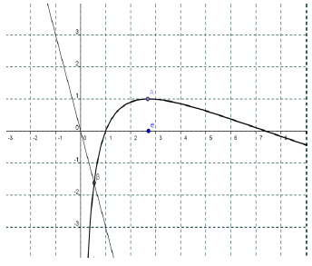

* + - 1. عين  بدلالة  و 
      2. بين أن:  و 
      3. أ) عين بيانيا الوضع النسبي للمنحنى  وللمستقيم   
         (  هي فاصلة نقطة تقاطع للمستقيم  والمنحنى )  
         ب) استنتج حسب قيم  إشارة  حيث:  
          (  معرفة على نفس المجال السابق)

1. نعتبر الدالة العددية  المعرفة على المجال  بــ: 

بين أنه من اجل كل عدد حقيقي  من المجال  فإن: 

استنتج اتجاه تغير الدالة  على المجال 

**التمرين الثاني (12.5ن)**

1. نعتبر الدالة العددية  المعرفة على المجال  بـــ:  ،

أدرس تغيرات الدالة 

استنتج أنه من أجل كل عدد حقيقي  : 

1. نعتبر الدالة العددية  المعرفة على المجال  بــ: 

 تمثيلها البياني في المستوي المنسوب الى معلم متعامد ومتجانس    
  
 **الصفحة 01 من 02**

احسب  و 

بين أنه من أجل كل عدد حقيقي  :  ثم استنتج اتجاه تغير الدالة  وشكل جدول تغيراتها

أ) أحسب  ثم فسر النتيجة هندسيا  
ب) أدرس الوضعية النسبية للمنحنى  بالنسبة للمستقيم  ذو المعادلة: 

أ) بين أن النقطة  ذات الاحداثيات  نقطة انعطاف للمنحنى   
ب) بين أن المنحنى  يقطع حامل محور الفواصل في نقطة وحيدة  فاصلتها حيث: 

أ) بين ان المنحنى  يقبل مماسا  يوازي المستقيم  يطلب تعيين معادلة ديكارتيه له.  
ب) أحسب  ثم أرسم  ،  و 

ناقش بيانيا وحسب قيم الوسيط الحقيقي  عدد وإشارة حلول المعادلة ذات المجهول الحقيقي  التالية: 

**الصفحة 02 من 02**

**اختبار الثلاثي الأول في مادة الرياضيات ثانوية بوشارب الناصر-السوقر**

**المستوى: الثالثة علوم تجريبية ديسمبر2024 المدة: 2 ساعة**

**التمرين الأول: (07.5ن)**

**لكل سؤال اقتراح واحد صحيح عينه مع التعليل**

* + - 1. العبارة  تساوي: أ) 1 ب) 2024 ج) 0
      2. الدالة  المعرفة على من أجل كل عدد حقيقي موجب بالعبارة:  قابلة للاشتقاق على المجال  و دالتها المشتقة معرفة بــ : أ)  ب)  ج) 
      3.  و  دالتان معرفتان على المجال  و  على الترتيب بــ:  و  فإن:   
         أ)  ب)  ج) 
      4. الدالة  المعرفة على  بــ :  الدالة 
         1. دالة زوجية ب) دالة فردية ج) دالة لا زوجية ولا فردية
      5. مجموعة حلول المتراجحة  هي: أ)  ب)  ج) 

**التمرين الثاني (12.5ن)**

1. نعتبر الدالة العددية  المعرفة على المجال  بـــ:  ،

أدرس تغيرات الدالة 

استنتج أنه من أجل كل عدد حقيقي  : 

II.نعتبر الدالة العددية  المعرفة على المجال  بــ: 

 تمثيلها البياني في المستوي المنسوب الى معلم متعامد ومتجانس 

احسب  و 

بين أنه من أجل كل عدد حقيقي  :  ثم استنتج اتجاه تغير الدالة  وشكل جدول تغيراتها

أ) أحسب  ثم فسر النتيجة هندسيا  
ب) أدرس الوضعية النسبية للمنحنى  بالنسبة للمستقيم  ذو المعادلة: 

**الصفحة 01 من 02**

أ) بين أن النقطة  ذات الاحداثيات  نقطة انعطاف للمنحنى   
ب) بين أن المنحنى  يقطع حامل محور الفواصل في نقطة وحيدة  فاصلتها حيث: 

أ) بين ان المنحنى  يقبل مماسا  يوازي المستقيم  يطلب تعيين معادلة ديكارتيه له.  
ب) أحسب  ثم أرسم  ،  و 

ناقش بيانيا وحسب قيم الوسيط الحقيقي  عدد وإشارة حلول المعادلة ذات المجهول الحقيقي  التالية: 

**الصفحة 02 من 02**

الجمهورية الجزائرية الديمقراطية الشعبية

وزارة التربية الوطنية

مديرية التربية لولاية تامنغست – ثانوية الشيخ أمود السنة الدراسية: 2017/2018

الـمستوى: الثالثة علوم التجريبية المــــــــــــــــــدة: ثلاث ساعات

اختبار الثلاثي الأول في مادة الرياضيات

التمرين الأول ( 4 نقاط ) :

لكل سؤال إجابة واحدة صحيحة عين الاجابة الصحيحة مع التبرير

1. هي الدالة المعرفة على $R$ بــ   مستمرة على $R$ يعني ان
2.  ب)  ج) 
3. دالة معرفة على $R$ بــ  من أجل كل عدد حقيقي  :
4.  ب)  ج) 
5. المعادلة التفاضلية من الشكل  و التي حلها  هي
6.  ب)  ج) 
7.  دالة المعرفة على $R$ بــ  المعادلة تقبل حلا وحيدا حيث
8.  ب)  ج) .

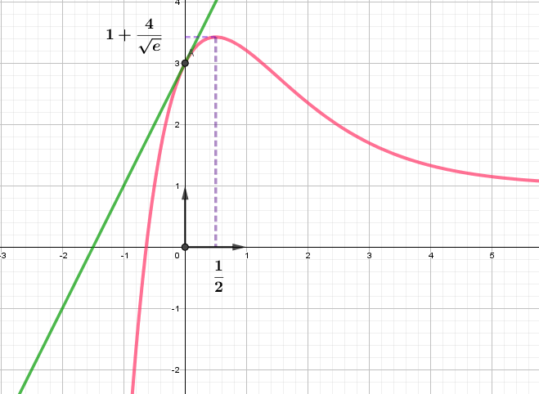التمرين الثاني(4 نقاط ) :

دالة معرفة وقابلة للاشتقاق على $R$ بتمثيلها البياني في معلم متعامد ومتجانس و  مماس للمنحنى  عند النقطة .

بقراءة بيانية أحسب عن الأسئلة التالية

1. أحسب  و 

ثم أكتب معادلة المماس  .

1. شكل جدول تغيرات الدالة .
2. عين قيم العدد الحقيقي  حتى يكون للمعادلة  حلا وحيدا
3. نضع  حيث  و  عددان حقيقيان باستعمال السؤال (1) عين عددين  و  ثم عبارة .

التمرين الثالث ( 5 نقاط )

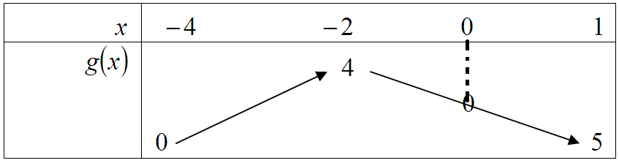 الدالة المعرفة بجدول تغيراتها التالي

1. أوجد حلول المعادلتين  و 
2. عين إشارتي  و  .
3.  دالة معرفة على  بـــ
4. أحسب  بدلالة  و  .
5. شكل جدول تغيرات الدالة  دالة على 
6.  دالة معرفة على  بـــ 

أحسب  ثم  ثم أكتب معادلة المماس للمنحنى عند النقطة ذات الفاصلة .

التمرين الرابع ( 7 نقاط ) :

دالة معرفة على  بــ  و  تمثيلها البياني في معلم متعامد و متجانس

1. أحسب نهايات الدالة عند أطراف مجموعة تعريفها .
2. بين انه من أجل كل عدد حقيقي من  : 

استنتج اتجاه تغير الدالة  ثم شكل جدول تغيراتها .

1. أثبت انه من أجل كل عدد حقيقي من  :  فسر النتيجة بيانيا
2. أثبت ان المستقيم  ذو المعادلة  مستقيم مقارب للمنحنى  ثم أدرس وضعية بالنسبة للمستقيم .
3. برهن انه يوجد مماس للمنحنى يُعامد المستقيم الذي معادلته  ثم أكتب معادلة المماس .
4. أرسم  و و .
5. ناقش بيانيا و حسب قيم الوسيط الحقيقي  عدد و إشارة حلول المعادلة 

مع تمنيات أساتذة المادة - بالتوفيق و النجاح

# وزارة التربية الوطنية مديرية التربية لولاية معسكر ثانوية "عبد المجيد مزيان "

المستوى: سنة ثالثة تقني رياضي التاريخ: 23 ديسمبر 2009 المدة:3 سا



اختبار الثلاثي الأول في مــادة الريــاضيــات

التمرين الأول: ((10 ن))

**حل في المعادلات و المتراجحات التالية:  و **

**  و  **

    و  

 1. احسب التكامل  ، ليكن  . أحسب ثم استنتج قيمة.



بسط الأعداد التالية دون استعمال الحاسبة:   

التمرين الثاني:((10 ن))

الجزء الأول: نعتبر المعادلتين التفاضليتين :  و 

أ ) حل المعادلتين : 

ب) عين الحل الخاص  للمعادلة  بحيث : 

جـ ) عين الحل الخاص  للمعادلة  بحيث : 

الجزء الثاني: لتكن الدالة  المعرفة على  بـ : 

التمثيل البياني للدالة  في المستوي المنسوب إلى المعلم المتعامد و المتجانس  حيث : 

1. أدرس نهاية الدالة  عند  وعند .
2. استنتج وجود مستقيم مقارب  يطلب تعيين معادلة له.
3. أحسب ، أدرس إشارة  ثم شكل جدول تغيرات الدالة.
4. أثبت أن المنحنى الممثل للدالة  يقطع محور الفواصل في نقطة وحيدة فاصلتها حيث : 
5. عين معادلة المماس للمنحنى عند النقطة .
6. أنشئ المستقيم و المنحنى.
7. ناقش حسب قيم العدد الحقيقي عدد و إشارة حلول المعادلة : 
8. أحسب مساحة الحيز المستوي المحدد بـ المنحنى ومحور الفواصل والمستقيمات التي معادلاتها ، 
9. لتكن الدالة  عين دستور الدالة  حيث:  ثم استنتج أنه يمكن المنحنى البياني  للدالة استناد إلى دالة مرجعية بسيطة و تحويل نقطي يطلب تعيينه.

ثانوية رزازقة حركاتي السنة الدراسية :2016/2017

المستوى: 3ع ت +3تقر اختبار مادة الرياضيات للفصل الأول المدة : 3 ساعة

التمرين الأول : (06ن)

1. نعتبر الدالة المعرفة على بالعبارة التالية : 

 تمثيلها البياني في المعلم المنسوب إلى المعلم المتعامد و المتجانس

إذا علمت أن الدالة متزايدة تماما على و المنحنى يقطع حامل محور الفواصل في نقطة وحيدة فاصلتها , ويشمل النقطة  و يقبل عند النقطة  مماس معادلته .

1) عين قيم الأعداد الحقيقية  .

2) استنتج حسب قيم إشارة .

1. نضع  ,

ونعتبر الدالة  المعرفة على  كما يلي: 

1. احسب  وفسر النتيجة هندسيا .
2. بين انه من اجل كل من  : 
3. استنتج اشارة  وشكل جدول تغيرات الدالة .

التمرين الثاني : (04ن)

1. نعتبر المعادلة التفاضلية $\grave{y}+3y+2=0⋯⋯(1)$
2. أعط الحل العام للمعادلة $(1)$
3. عين الحل الخاص الذي يحقق $\grave{f}\left(0\right)=3$
4. انشر ثم حل المعادلة التالية في  :  .
5. بين صحة المساواة التالية :  

التمرين الثالث: (10ن)

1. الدالة  معرفة على بـ : 
2. ادرس تغيرات الدالة  وشكل جدول تغيراتها.
3. بين أن المعادلة  تقبل حل وحيد حيث  واستنتج حسب قيم إشارة 

الصفحة 01/02 اقلب الصفحة

1. الدالة  معرفة على كما يلي :

 تمثيلها البياني في المعلم المنسوب إلى المعلم المتعامد و المتجانس

1. بين أن ثم فسر النتيجة هندسيا.
2. أ- أحسب 

ب- بين أن المستقيم ذو المعادلة مستقيم مقارب للمنحنى .

1. ادرس وضعية  بالنسبة إلى كل من  و  حيث  هو المستقيم ذو المعادلة .
2. أ- بين أنه من أجل كل عدد حقيقي  : ثم استنتج اتجاه تغير الدالة .

ب- عين دون حساب  ثم فسر النتيجة هندسيا .

ت- بين ان  ثم شكل جدول تغيرات الدالة .

1. أ- أثبت أن المنحنى يقطع محور الفواصل في النقطة التي فاصلتها 

ب- أُثبت أن المنحنى يقبل مماسا في النقطة  موازيا للمستقيم  واكتب معادلة

1. ارسم  و .
2. ناقش بيانيا حسب قيم الوسيط الحقيقي عدد وإشارة حلول المعادلة 

الصفحة02/02

بالتوفيق

الاسم واللقب: .........................................

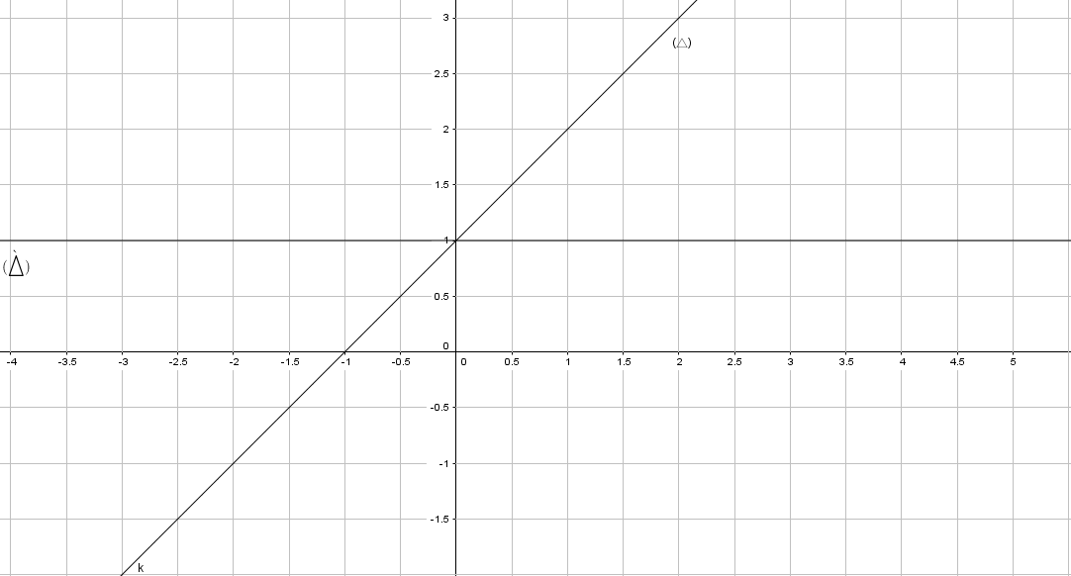

الاسم واللقب :....................................



**الشعبــة : 3 تقني رياضي 2012 2013/ المــدة : سـاعتان**

**\*\* الاختبار الاول فـي مـادة الريـاضيــات \*\***

***التمرين الأول:***

**❶ g دالة معرفة على  كمايلي : **

**①ادرس تغيرات الدالة **

**②بين ان المعادلة  تقبل حلين حقيقيين احدهما معدوما و الاخر  : **

**③حدد اشارة  تبعا لقيم العدد الحقيقي **

**❷ دالة معرفة على  و  تمثيلها البياني في مستو المنسوب الى م م م  كمايلي : **

**①اثبت انه من اجل كل عدد حقيقي  : **

**②ادرس تغيرات الدالة **

**③اثبت ان :  و استنتج حصرا له.**

**④انشئ **

**⑤ناقش بيانيا و حسب قيم العدد الحقيقي  عدد و اشارة حلول المعادلة : **

***التمرين الثاني :***

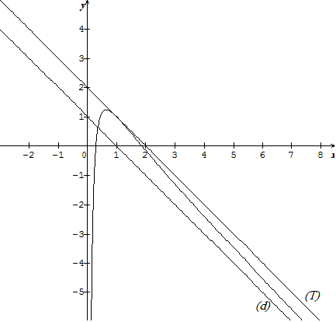

** التمثيل البياني للدالة  المبين في الشكل المقابل .**

**①انشئ جدول تغيرات **

**②نضع **

**عين الاعداد الحقيقية  اعتمادا على الشكل المقابل .**

**③احسب  و  و استنتج معادلة المماس **

**④ناقش بيانيا حسب قيم الوسيط الحقيقي عدد نقط تقاطع  و المستقيم  الذي معادلته :**

**⑤ دالة معرفة على المجال  كمايلي : **

**●احسب  و استنتج اتجاه تغير **

**●عين جدول تغيرات **

***التمرين الثالث :***

** و  عددان طبيعيان غير معدومين .**

**نضع :  و **

**①اثبت انه اذا كان  قاسما للعددين الطبيعيين  و  فان  قاسم للعددين الصحيحين  و **

**②عين كل الثنائيات الطبيعية  التي تحقق : **



***الحل النموذجي لاختبار الفصل الاول لقسم 3 تقني رياضي***

***التمرين الاول : ) 8ن(***

*❶ ① *

**

*جدول التغيرات :*

|  |  |
| --- | --- |
|  |  |
|  |  |
|  |  |

*② مستمرة و رتيبة ) متناقصة تماما( على المجال  و :*

**

**

*حسب مبرهنة القيم المتوسطة يوجد  وحيد من  حيث : *

|  |  |
| --- | --- |
| *0* |  |
|  |  |

**

**

*②جدول تغيرات  :*

|  |  |
| --- | --- |
| *0* |  |
|  |  |
| *0 0* |  |

*③ لدينا  و منه : *

* ، *

*④انشاء *

*⑤*

* للمعادلة حل وحيد موجب*

* للمعادلة حلين*

* للمعادلة ثلاث حلول*

* للمعادلة حل معدوم*

* للمعادلة ثلاث حلول*

* للمعادلة حلين*

* حل واحد موجب*

* للمعادلة حلين*

* حل واحد موجب*

***التمرين الثاني : ) 8ن(***

|  |  |
| --- | --- |
| *0.7 0* |  |
| *1.2* |  |

*②تعيين الاعداد الحقيقية  بحيث  من البيان : *

*③*

* معادلة المماس *

*④اذا كان :*

* توجد نقطة تقاطع وحيدة*

* توجد نقطة تقاطع وحيدة فاصلتها 1*

* توجد نقطتي تقاطع*

* لا توجد*

* توجد نقطة تقاطع وحيدة*

*⑤*

* لهما نفس اتجاه التغير*

***التمرين الثالث : ) 4ن(***

*① اثبات انه اذا كان  قاسما للعددين الطبيعيين  و  فان  قاسم للعددين الصحيحين  و ) من الخواص (*

*② ايجاد الثنائيات الطبيعية  التي تحقق :*

**

*بالتعويض  و  حيث  و اوليان فيما بينهما نجد*

**

**

**

أي ملاحظات أو مشاركات أخرى راسلونا